Западно-Казахстанская область
Отдел образования города Уральска

«Рабочая программа по мини-футболу на основе нормативно-правовой базы

для 9-х классов»
(из опыта работы)

Уральск, 2021 год

Рекомендовано к публикации решением Экспертного совета
Городского отдела образования г.Уральска
Протокол № ____ от «____» ______ ________ года

Составитель: Копылов В.Б учитель физической культуры II категории
КГУ ОШ №13 г.Уральска, Западно-Казахстанской области

Рецензенты:

Предлагаемый методический материал поможет учителю физической культуры в 9 классах спланировать внеклассную работу. Данная методическая разработка включает необходимые методические навыки, практические и теоретические умения по организации и ведения внеклассной работы в школе, является методическим пособием при подготовке к проведению занятий по вариативному компоненту, согласно учебному плану.

Содержание

Пояснительная записка ……………………………………………........................... 4
Введение ……………………………………………………………………………... 5
Методические рекомендации ……………………………………………………… 6
Нормативные требования для учащихся учебно-тренировочной группы ………. 9
Календарно- тематическое планирование …………………………………………. 11
Краткосрочные планы……………………………………………………………….. 12
Заключение …………………………………………………………………………... 50
Список литературы …………………………………………………………………...51

Пояснительная записка
Рабочая программа предназначена для вариативной части по «Мини-футбол». Данная программа является программой, предназначенной для вариативной формы занятий по физическому воспитанию общеобразовательного учреждения .Календарно-тематический план рассчитан на 34 часа (1 часа в неделю)
Целью занятий являются: Всестороннее развитие личности посредством формирования физической культуры школьника, разносторонняя подготовка и овладение рациональной техникой; приобретение знаний, умений необходимых футболистам; воспитание трудолюбия, дисциплины, взаимопомощи, чувства коллективизма.
Актуальность программы состоит в том, что в настоящее время значительная часть школьников занимается физическими упражнениями лишь на уроках физической культуры. Слабая физическая подготовка не позволяет им сдавать учебные нормативы по физической культуре. Поэтому одной из важнейших задач является привлечение как можно большего числа школьников к систематическим занятиям в различных секциях для повышения уровня физической подготовленности.
Задачи:
1) укрепление здоровья и закаливание организма;
2) привитие интереса к систематическим занятиям по мини-футболу;
3) обеспечение всесторонней физической подготовки с преимущественным развитием быстроты, ловкости и координации движений;
4) овладение техническими приёмами, которые наиболее часто и эффективно применяются в игре, и основами индивидуальной, групповой и командной тактики игры в мини-футбол; освоение процесса игры в соответствии с правилами мини-футбола;
5) участие в соревнованиях по мини-футболу; изучение элементарных теоретических сведений о личной гигиене, истории мини-футбола, технике и тактике, правил игры в мини-футбол.
6) играть в мини-футбол, применяя изученные тактические приемы.

Введение
Данное методическое пособие разработано на основе Государственного образовательного стандарта и программы по физической культуре. Предлагаемый методический материал поможет учителю физической культуры в 9 классах спланировать внеклассную работу. Данная методическая разработка включает необходимые методические навыки, практические и теоретические умения по предмету, является методическим пособием при подготовке к работе во внеурочное время учителя физкультуры. Методическая разработка адресована для применения молодыми учителями при организации и ведении занятий по внеклассной работе.
Ожидаемые результаты:
1. Занятия будут иметь оздоровительный эффект, так как они большей своей частью проводятся на свежем воздухе.
2. Дети овладеют техническими приемами и тактическими взаимодействиями, научатся играть в мини-футбол.
Учащиеся должны знать и иметь представление:
1) об особенностях зарождения, истории мини-футбола;
2) о физических качествах и правилах их тестирования;
3) основы личной гигиены, причины травматизма при занятиях мини-футболом и правила его предупреждения;
4) основы судейства игры в мини-футбол.
Учащиеся должны уметь:
1) выполнять физические упражнения;
2) владеть тактико-техническими приемами мини-футбола;
3) уметь организовать самостоятельные занятия мини-футболом, а также, с группой товарищей;
4) организовывать и проводить соревнования по мини-футболу в классе, во дворе, в оздоровительном лагере и другое.
Формы подведения итогов реализации дополнительной образовательной программы:
1) школьные соревнования;
2) участие в городских и областных соревнованиях.
Содержание календарного плана, 34 часа:
Общая и специальная физическая подготовка.
Особенности использования средств общей и специальной физической подготовки в различных возрастных группах (объем, интенсивности и т.д.). В зависимости от периода подготовки (подготовительного, соревновательного, переходного).
Техника и тактика игры.
- техника передвижений, остановок, поворотов и стоек, ведение мяча, ударов по воротам, защиты, перемещений.
- тактика игры, тактика особого нападения, позиционные нападения без изменения позиций игроков.
Контрольные игры.
Подвижные игры на развитие ловкости и координации.

Методические рекомендации по обеспечению программы.
Объяснение (рассказ), показ упражнения (технического или тактического приёма), разучивание (повторения упражнения, анализ выполненных движений).
Методика выполнения упражнений для развития физических качеств: быстроты, ловкости, силы и выносливости.
I. Оборудование и инвентарь. Спортивная форма, кроссовки; футбольные мячи и специальное спортивное оборудование для игры в мини- футбол.
II. Психологическая подготовка.
Воспитание волевых качеств, целенаправленности, настойчивости, трудолюбия. Самоконтроль своего поведения в соревнованиях.
III. Правила игры, соревнования и системы их проведения.
Детальное изучение правил игры и пояснений к ним. Руководство игрой. Положение о соревнованиях. Работа судейской коллегии, обслуживающей соревнование.
IV. Теоретические сведения
Экипировка футболиста. Знать существующие разновидности ударов ногой; тактику, технику, правила соревнований по мини-футболу.
V. Практический материал
Обучение элементам игры в мини-футбол.
Применение тактических приёмов на практике.
Содержание и методика проведения контрольных испытаний
Бег 30 м. Бег выполняется с высокого старта. Секундомер запускается по первому движению испытуемого.
Челночный бег 30 м (5x6 м). На расстоянии 6 м друг от друга обозначаются линия старта и контрольная линия. По сигналу испытуемый начинает бег, преодолевая обозначенную дистанцию 5 раз. При изменении направления движения обе ноги испытуемого должны пересекать каждый раз одну из упомянутых линий.
Челночный бег 30 м (3x10 м). Упражнение с такими же требованиями, как и предыдущее.
Челночный бег 104 м. Линией старта служит линия ворот. От ее середины испытуемый по сигналу выполняет рывок до 6-метровой отметки, касаясь ее ногой. Повернувшись на 180°, он возвращается назад. Далее он совершает рывок до 10-метровой отметки. Повернувшись кругом, испытуемый устремляется к линии старта. Далее он бежит до средней линии поля (20 м) и возвращается к линии ворот. Затем он вновь совершает рывок к 10-метровой отметке, возвращается к месту старта. Завершается
упражнение рывком до 6-метровой отметки и возвратом к линии ворот. Достигнув той или иной отметки, испытуемый должен перед поворотом коснуться ее ногой.
Прыжок в длину с места. Испытуемый принимает исходное положение на контрольной линии (ноги на ширине плеч). Не переступая ее, он делает несколько махов руками и, с силой оттолкнувшись, махом рук снизу вверх производит прыжок. Из трех попыток засчитывается лучший результат.
Отжимание в упоре лежа. Измерение проводится по общепринятой методике.
Бег 300 м. Проводится на стадионе. Результат испытуемого фиксируется по общепринятым правилам.
Тест Купера. Проводится бег на стадионе в течение 12 мин.
Фиксируется дистанция, которую испытуемый сможет преодолеть за это время.
Специальная подготовленность Жонглирование мячом ногами. Упражнение выполняется поочередно правой и левой ногой. Удары, выполненные одной ногой дважды, засчитываются за один удар. Из трех попыток учитывается лучший результат
Жонглирование мячом (комплексное). Испытуемый выполняет удары правой и левой ногой (различными частями подъема и сторонами стопы), бедром и головой. Удары выполняются в любой последовательности без повторения одного удара более двух раз подряд. Учитываются только удары, выполненные разными способами, в том числе не менее раза головой, правым и левым бедром.
Бег 30 м с ведением мяча. Испытуемый с мячом занимает позицию за линией старта. По сигналу игрок ведет мяч к линии финиша, выполняя на данной дистанции не менее трех касаний мяча ногами. Ведение осуществляется любым способом. Упражнение считается законченным, когда испытуемый пересечет линию финиша. Учитывается время выполнения упражнения. Даются две попытки. Засчитывается лучший результат.
Бег 5x30 м с ведением мяча. Упражнение выполняется так же, как и предыдущее. Финишировав, испытуемый каждый раз возвращается на старт. На это ему дается 25 с. Все старты выполняются с места. Сумма результатов пяти попыток определяет окончательный результат испытуемого.
Ведение мяча по «восьмерке». На поле стойками обозначается квадрат со сторонами 10 м. Одна стойка устанавливается в середине квадрата. По сигналу испытуемый ведет мяч от стойки А к стойке Ц, обходит ее и движется к стойке Б. Обведя ее, он направляется к стойке В, огибает ее с внешней стороны и вновь ведет мяч к стойке Ц. Обводя эту стойку уже с другой стороны, он движется к стойке Г. Обогнув ее, испытуемый финиширует у стойки А. Ведение мяча осуществляется только внутренней и внешней частью подъема. Учитывается время выполнения задания. Из двух попыток засчитывается лучшая.
Ведение мяча по границе штрафной площади. Испытуемый с мячом встает перед пересечением штрафной и вратарской линий. По сигналу он начинает ведение мяча подошвой правой ноги по границе штрафной площади до пересечения ее с линией ворот. Как только мяч пересечет эту точку, испытуемый разворачивается и начинает ведение мяча подошвой левой ноги в обратном направлении по границе штрафной площади. Как только он пересекает с мячом линию ворот, фиксируется время прохождения дистанции.
Бросок мяча в цель. Испытуемый выполняет два упражнения. Первое упражнение: бросок одной рукой снизу («выкатывание»). Испытуемые 12 и 13 лет таким образом посылают мяч низом в ворота Д шириной 2 м, сооруженные из стоек в середине игрового поля. Для испытуемых 14 и 15 лет такие ворота (Е) устанавливаются дальше, на линии 10-метровой отметки противоположной половины поля. Бросок выполняется из пределов штрафной площади с двух, трех шагов разбега, не пересекая ее границы. Испытуемый выполняет 6 бросков. Учитывается сумма точных попаданий.
Второе упражнение: бросок одной рукой из-за плеча (или сбоку). Испытуемые 12 и 13 лет таким образом посылают мяч верхом в круги А и Б диаметром 2,5 м. Испытуемые 14 и 15 лет посылают мяч в круги В и Г. Каждый испытуемый выполняет 4 броска в один круг и 4 броска - в другой. Во всех случаях при броске мяч должен пролететь выше стойки (1,8 м), которая устанавливается посередине дистанции, т.е. между целью и 6-метровой отметкой. Учитывается общая сумма точных попаданий.
Удар по мячу в цель. Применяется такая разметка, как и в предыдущем упражнении. Испытуемые 12 и 13 лет, сделав 2-3 шага разбега, выполняют по 3 удара в каждую из трех целей: в ворота Д и круги А и Б. А испытуемые 14 и 15 лет - в ворота Е и круги В и Г. Удар производится по неподвижному мячу Удар производится по неподвижному мячу, установленному на 6-метровую отметку. Удары в ворота Д выполняются низом, а в круги А и Б - верхом. Причем при ударах верхом мяч должен пролететь выше стойки (1,8 м), которая устанавливается посередине дистанции, т.е. между целью и 6-метровой отметкой. Учитывается общая сумма точных попаданий.
Ведение, обводка стоек и удар в ворота. Упражнение проводится на игровом поле. Испытуемый с мячом занимает позицию на линии 10-метровой отметки на противоположной стороне поля. По сигналу он ведет мяч вперед, обводит 5 стоек, установленных на другой половине поля через каждые 2 м, и с расстояния 8 м наносит удар в ворота. Время фиксируется с момента старта до пересечения мячом линии ворот. Если мяч не забит в ворота, попытка не засчитывается. Испытуемый выполняет 3 попытки. Учитывается лучший результат.
Вбрасывание мяча на дальность. Испытуемый осуществляет вбрасывание одной рукой из-за плеча (или сбоку) по коридору шириной 3 м. Сделав в штрафной площади разбег в 3-4 шага, он направляет мяч верхом так, чтобы он приземлился в пределах коридора. Переступать границу штрафной площади запрещается. Испытуемый выполняет 3 попытки. Учитывается лучший результат.
Самоконтроль в подготовке
Самоконтроль играет в подготовке юных футболистов важную роль. Для самоконтроля предлагается несколько простых и доступных для занимающихся самонаблюдений за своим физическим развитием и состоянием здоровья. Их цель - сохранение спортивной работоспособности и совершенствование подготовленности юных футболистов. Комплекс достаточно простых методов самонаблюдения дает возможность получить субъективные и объективные данные. Рекомендуется ежедневно учитывать самочувствие, желание выполнять тренировочные и соревновательные нагрузки, длительность ощущения усталости после них, характер сна, аппетит, сердцебиение, различного характера боли. Непременным условием самоконтроля является обязательность и постоянство самонаблюдений, их систематичность, а также анализ показателей, проводимый совместно с тренером и врачом.

Нормативные требования
для учащихся учебно-тренировочной группы
Контрольное упражнение | Возраст | Оценка
Контрольное упражнение | Возраст | «3» |  | «4» |  | «5»
Контрольное упражнение | Возраст | м | д | м | д | м | д
Общая подготовленность
Бег 30 м., с. | 12 | 5.8 | 6.3 | 5.4 | 6.0 | 5.0 | 5.5
Бег 30 м., с. | 13 | 5.7 | 6.2 | 5.4 | 5.9 | 4.9 | 5.4
Бег 30 м., с. | 14 | 5.6 | 6.1 | 5.2 | 5.8 | 4.7 | 5.3
Бег 30 м., с. | 15 | 5.5 | 6.0 | 5.0 | 5.7 | 4.6 | 5.2
Бег 30 м., с. | 16 | 5.4 | 5.9 | 4.9 | 5.6 | 4.5 | 5.1
Бег 30 м., с. | 17 | 5.0 | 5.7 | 4.6 | 5.4 | 4.4 | 5.0
Челночный бег 30 м. (3 х10 м) | 12 | 10.2 | 10.6 | 9.8 | 10.2 | 9.3 | 9.6
Челночный бег 30 м. (3 х10 м) | 13 | 10.0 | 10.4 | 9.6 | 10.0 | 9.1 | 9.4
Челночный бег 30 м. (3 х10 м) | 14 | 9.8 | 10.2 | 9.4 | 9.8 | 8.9 | 9.2
Челночный бег 30 м. (3 х10 м) | 15 | 9.4 | 9.8 | 9.0 | 9.6 | 8.5 | 8.9
Челночный бег 30 м. (3 х10 м) | 16 | 9.0 | 9.4 | 8.6 | 9.5 | 8.1 | 8.8
Челночный бег 30 м. (3 х10 м) | 17 | 8.7 | 9.1 | 8.3 | 9.3 | 7.8 | 8.7
Тест Купера, м. | 12 | - | - | - | - | - | -
Тест Купера, м. | 13 | 1800 | 1500 | 1900 | 1600 | 2000 | 1700
Тест Купера, м. | 14 | 2300 | 1800 | 2400 | 1900 | 2500 | 2000
Тест Купера, м. | 15 | 2350 | 1900 | 2450 | 2000 | 2550 | 2100
Тест Купера, м. | 16 | 2450 | 2000 | 2550 | 2100 | 2650 | 2200
Тест Купера, м. | 17 | 2600 | 2150 | 2700 | 2250 | 2800 | 2350
Прыжок в длину с места, см. | 12 | 175 | 170 | 185 | 175 | 190 | 180
Прыжок в длину с места, см. | 13 | 185 | 175 | 195 | 180 | 200 | 185
Прыжок в длину с места, см. | 14 | 200 | 180 | 210 | 185 | 215 | 190
Прыжок в длину с места, см. | 15 | 210 | 185 | 220 | 190 | 225 | 195
Прыжок в длину с места, см. | 16 | 215 | 195 | 225 | 200 | 230 | 205
Прыжок в длину с места, см. | 17 | 220 | 200 | 230 | 205 | 235 | 210
Бег 300 м, с | 12 | 54.0 | 56.0 | 52.0 | 54.0 | 50.0 | 52.0
Бег 300 м, с | 13 | 52.0 | 54.0 | 50.0 | 52.5 | 48.0 | 50.2
Бег 300 м, с | 14 | 49.0 | 52.0 | 47.0 | 50.0 | 45.0 | 48.3
Бег 300 м, с | 15 | 47.0 | 50.0 | 45.0 | 48.0 | 43.5 | 46.8
Бег 300 м, с | 16 | 46.0 | 49.0 | 44.0 | 47.0 | 42.0 | 45.1
Бег 300 м, с | 17 | 45.0 | 48.0 | 43.0 | 46.0 | 41.0 | 44.0
Специальная подготовленность
Удары по мячу в цель, кол-во попаданий. | 12 | 2 | 1 | 3 | 2 | 4 | 3
Удары по мячу в цель, кол-во попаданий. | 13 | 3 | 2 | 4 | 3 | 5 | 4
Удары по мячу в цель, кол-во попаданий. | 14 | 4 | 3 | 5 | 4 | 6 | 5
Удары по мячу в цель, кол-во попаданий. | 15 | 5 | 4 | 6 | 5 | 7 | 6
Удары по мячу в цель, кол-во попаданий. | 16 | 6 | 5 | 7 | 6 | 8 | 7
Удары по мячу в цель, кол-во попаданий. | 17 | 7 | 6 | 8 | 7 | 9 | 8

Контрольное упражнение | Возраст | Оценка
Контрольное упражнение | Возраст | «3» |  | «4» |  | «5»
Контрольное упражнение | Возраст | м | д | м | д | м | д
Бег 30 м., с ведением мяча, с. | 12 | 5.9 | 6.2 | 5.7 | 6.0 | 5.5 | 5.8
Бег 30 м., с ведением мяча, с. | 13 | 5.8 | 6.1 | 5.6 | 5.9 | 5.4 | 5.7
Бег 30 м., с ведением мяча, с. | 14 | 5.7 | 6.0 | 5.5 | 5.8 | 5.3 | 5.6
Бег 30 м., с ведением мяча, с. | 15 | 5.6 | 5.9 | 5.4 | 5.7 | 5.2 | 5.5
Бег 30 м., с ведением мяча, с. | 16 | 5.5 | 5.8 | 5.3 | 5.6 | 5.1 | 5.4
Бег 30 м., с ведением мяча, с. | 17 | 5.4 | 5.7 | 5.2 | 5.5 | 5.0 | 5.3
Бег 5х30 м., с ведением мяча, с. | 12 | - | - | - | - | - | -
Бег 5х30 м., с ведением мяча, с. | 13 | 34.0 | 37.0 | 32.0 | 35.0 | 30.0 | 33.0
Бег 5х30 м., с ведением мяча, с. | 14 | 32.0 | 36.0 | 30.0 | 34.0 | 28.0 | 32.0
Бег 5х30 м., с ведением мяча, с. | 15 | 31.0 | 34.0 | 29.0 | 32.0 | 27.0 | 30.0
Бег 5х30 м., с ведением мяча, с. | 16 | 30.0 | 33.0 | 28.0 | 31.0 | 26.5 | 29.0
Бег 5х30 м., с ведением мяча, с. | 17 | 29.0 | 32.0 | 27.0 | 30.0 | 26.0 | 28.0
Жонглирование мяча (комплексное) Кол-во ударов | 12 | 10 | 6 | 11 | 7 | 12 | 8
Жонглирование мяча (комплексное) Кол-во ударов | 13 | 15 | 7 | 16 | 8 | 18 | 10
Жонглирование мяча (комплексное) Кол-во ударов | 14 | 20 | 11 | 22 | 13 | 25 | 15
Жонглирование мяча (комплексное) Кол-во ударов | 15 | 24 | 16 | 27 | 18 | 30 | 20
Жонглирование мяча (комплексное) Кол-во ударов | 16 | 28 | 19 | 31 | 22 | 35 | 25
Жонглирование мяча (комплексное) Кол-во ударов | 17 | 32 | 22 | 35 | 25 | 40 | 30
Удары по мячу в цель, кол-во попаданий | 12 |  |  | 2 | 1 | 3 | 2
Удары по мячу в цель, кол-во попаданий | 13 | 2 | 1 | 3 | 2 | 4 | 3
Удары по мячу в цель, кол-во попаданий | 14 | 3 | 2 | 4 | 3 | 5 | 4
Удары по мячу в цель, кол-во попаданий | 15 | 4 | 3 | 5 | 4 | 6 | 5
Удары по мячу в цель, кол-во попаданий | 16 | 5 | 4 | 6 | 5 | 7 | 6
Удары по мячу в цель, кол-во попаданий | 17 | 6 | 5 | 7 | 6 | 8 | 7
Ведение, обводка стоек и удар в ворота, с. | 12 |  |  |  |  | + | +
Ведение, обводка стоек и удар в ворота, с. | 13 |  |  |  |  | + | +
Ведение, обводка стоек и удар в ворота, с. | 14 |  |  |  |  | + | +
Ведение, обводка стоек и удар в ворота, с. | 15 |  |  |  |  | + | +
Ведение, обводка стоек и удар в ворота, с. | 16 |  |  |  |  | + | +
Ведение, обводка стоек и удар в ворота, с. | 17 |  |  |  |  | + | +
Примечание: Знак «+» означает, что норматив выполнен при улучшении показателей.

Календарно - тематическое планирование
№ | Содержание | Кол-во часов | Дата проведения
1 | ПТБ*. Бег. ОРУ** совершенствование техники передвижений, остановок, поворотов и стоек | 1
2 | Тестирование. ОРУ техника нападений. Игра. | 1
3 | Бег. ОРУ специальные упражнения, техника нападений | 1
4 | Техника нападений, игра | 1
5 | Бег. ОРУ специальные упражнения, техника нападений, игра | 1
6 | Обучение остановке мяча, летящего по высокой траектории. | 1
7 | Обучение ведению мяча «в шаге» и развороту внешней стороной стопы | 1
8 | Совершенствование ловкости. Обучение контролю мяча и укрыванию его корпусом | 1
9 | Обучение открыванию под мяч | 1
10 | Обучение дриблингу и разворотам с мячом «под опорную». | 1
11 | Обучение приему мяча в движении, в свободное пространство | 1
12 | Обучение удару по мячу серединой лба | 1
13 | Обучение диагональному открыванию | 1
14 | Закрепление приема мяча в движении. Обучение диагональному открыванию. | 1
15 | Обучение диагональному открыванию и тактическому взаимодействию в атаке «за счет передачи мяча». | 1
16 | Обучение групповому тактическому взаимодействию в атаке «игра в стенку» | 1
17 | Обучение групповым тактическим взаимодействиям в атаке «игра в стенку» и «за счет передачи мяча». | 1
18 | Обучение остановке мяча, летящего по высокой траектории | 1
19 | Обучение остановке мяча, летящего по высокой траектории | 1
20 | Обучение остановке мяча, летящего по высокой траектории с последующим ударом по воротам | 1
21 | Передача – прием – уход – завершение | 1
22 | Обучение приему мяча в движении и удару по мячу внутренней стороной стопы. | 1
23 | Обучение приему мяча в движении, и комбинации «за счет передачи мяча». | 1
24 | Обучение приему мяча в движении, и комбинации «стенка». | 1
25 | Закрепление комбинации «за счет передачи». | 1
26 | Совершенствование и закрепление ведения мяча «в шаге» и разворота внешней стороной стопы | 1
27 | Контроль мяча и смена направления движения | 1
28 | Совершенствование и закрепление дриблинга и обманных движений | 1
29 | Закрепление удара по мячу серединой лба | 1
30 | Контроль мяча и смена направления движения | 1
31 | Обучение диагональному открыванию | 1
32 | Обучение диагональному открыванию. Закрепление приема мяча в движении. | 1
33 | Обучение диагональному открыванию и тактическому взаимодействию в атаке «за счет передачи мяча». | 1
34 | Обучение групповому тактическому взаимодействию в атаке «игра в стенку». | 1
 | Итого | 34
Примечание: *ПТБ - правило техники безопасности **ОРУ - общеразвивающие упражнения
Краткосрочные планы
ПЛАН– КОНСПЕКТ № 1
Тема ПТБ. Совершенствование техники передвижений, остановок, поворотов и стоек
Преподаватель:
Инвентарь: ●Фишки ●Манишки ●Переносные ворота ●Мячи №3, №4 ●Конусы ●Стойки для обводки
Задачи: ● Правило техники безопасности ●Развитие координационных способностей (техники передвижений, остановок, поворотов и стоек). Знакомство с приемами контроля мяча.
Продолжительность занятия: 40 минут Дата проведения:_________________
№ | Содержание занятия | Дозировка | Организационно –  методические указания
Подготовительная часть |  | 8 минут
1. | Построение. Уточнение задач на занятие. ПТБ. | 1 мин. | Правило техники безопасности
2. | Общеразвивающие упражнения на месте и в движении | 7 мин.
Основная часть |  | 30 минут
3. | ИГРА «МОНСТР ПОДКРАДЫВАЕТСЯ» | 10 мин | Задача: ознакомление с приемами контроля мяча на месте и в движении.  Содержание:  Учитель показывает игрокам различные приемы контроля мяча (с помощью  внутренней или внешней стороны стопы, подъема, а также подошвы) и просит  выполнять эти приемы по его команде. Когда игроки освоят эти приемы с мячом,  учитель входит в квадрат 20х20 метров и начинает гоняться за игроками, рыча, как монстр. Когда учитель приближается к игроку, тот должен не упускать из-под контроля мяч и двигаться с ним в свободное пространство.  Требование: не упускать контроль над мячом
4. | ТЕХНИЧЕСКИЙ КОМПЛЕКС | 8 мин | Задача: знакомство с тех-  ническими элементами: пе-  рекаты мяча, ведения.  Содержание: учащиеся  знакомятся с приемами  контроля мяча. Выпол-  няют технические элемен-  ты на месте и в движении.  Требования: в каждый шаг  касание мяча, мяч далеко не  отпускать
5. | ИГРА В ФУТБОЛ 3х3, 4х4 + вратари | 10 мин | Задача: закрепление технических навыков контроля мяча. Ознакомление с пространственной ориентацией игроков во время игры.  Содержание: свободная игра малыми составами на площадке размером 20м х  20м (1/2 стандартной площадки 20х40 м).  Ворота размером 1м х 1,5м.  Требования: при приеме мяча не бить в одно кассание, применять технические приемы: ведение мяча «в шаге», развороты с мячом с уходом в свободное от игроков пространство, поддержание высокого по-ложительного эмоционального настроя и  радости от игры.
Заключительная часть |  | 2 минуты
6. | Бег трусцой, ходьба. Гибкость | 2 мин.

ПЛАН – КОНСПЕКТ № 2
Тема Тестирование. Техника нападений. Игра.
Преподаватель:
Инвентарь: ●Фишки ●Манишки ●Переносные ворота ●Мячи №3, №4 ●Конусы ●Стойки для обводки
Задачи: ● Техника нападений ●Совершенствование ловкости. Обучение контролю мяча и укрыванию его корпусом.
Продолжительность занятия: 40 минут Дата проведения:_________________
№ | Содержание занятия | Дозировка | Организационно –  методические указания
Подготовительная часть |  | 8 минут
1. | Построение. Уточнение задач на занятие. | 1 мин.
2. | Общеразвивающие упражнения на месте и в движении | 7 мин.
Основная часть |  | 30 минут
3. | ИГРА «СНАЙПЕРЫ» | 10 мин | Задача: научить контролю мяча, и укрыванию его от соперника корпусом. Учитель пока-зывает игрокам различные приемы контроля мяча (с помощью внутренней или внешней стороны стопы, подъема, а также подошвы) и просит выполнять эти приемы по его команде. Когда игроки освоят эти приемы с мячом, учитель начинает игру.  Содержание: Игроки работают в парах. У одного игрока мяч находится в руках, у второго — в ногах. По команде учителя игрок с мячом в ногах начинает ведение в любом направлении в пределах площадки. Игрок с мячом в руках должен бросить мяч так, чтобы попасть им в мяч партнера. Каждый раз, когда это удается сделать, он зарабатывает одно очко. Через 60 секунд игроки меняются ролями. Кто набрал больше очков, тот выиграл.  Требования: не отпускать далеко мяч. Ноги полусогнуты, чтобы сохранять равновесие и быстро менять направление движения. Видеть, слышать и чувствовать оппонента. Во время броска мяча оппонентом менять направление движения при помощи разворота с мячом.
4. | ТЕХНИЧЕСКИЙ  КОМПЛЕКС | 8 мин | Задача: ознакомить с техническими элементами «ведение мяча в шаге» и «разворотом с наступанием на мяч подошвой».  Содержание: учащиеся движутся с мячом в различных направлениях, контролируя мяч при помощи «ведения в шаге». После 5-7 касаний мяча учащийся выполняет замах, имитирующий удар или передачу с последующим разворотом и  движением в противоположную сторону. Требования: в каждый шаг касание мяча, выпол-  нение приемов левой и правой ногой.
5. | ИГРА В ФУТБОЛ 3х3, 4х4 + вратари | 10 мин | Задача: закрепление технических навыков контроля мяча. Ознакомление с пространственной ориентацией игроков во время игры.  Содержание: свободная игра малыми составами на площадке размером 20м х  20м (1/2 стандартной площадки 20х40 м).  Ворота размером 1м х 1,5м.  Требования: при приеме мяча не бить в одно кассание, применять технические приемы: ведение мяча «в шаге», развороты с мячом с уходом в свободное от игроков пространство, поддержание высокого по-ложительного эмоционального настроя и  радости от игры.
Заключительная часть |  | 2 минуты
6. | Бег трусцой, ходьба. Гибкость | 2 мин.

ПЛАН – КОНСПЕКТ № 3
Тема Специальные упражнения, техника нападений
Преподаватель:
Инвентарь: ●Фишки ●Манишки ●Переносные ворота ●Мячи №3, №4 ●Конусы ●Стойки
Задачи: ●Специальные упражнения, техника нападений ●Развитие координационных способностей ● Обучение
смене направления движения при ведении мяча.
Продолжительность занятия: 40 минут Дата проведения:_________________
№ | Содержание занятия | Дозировка | Организационно –  методические указания
Подготовительная часть |  | 8 минут
1. | Построение. Уточнение задач на занятие. | 1 мин.
2. | Общеразвивающие упражнения на месте и в движении | 7 мин.
Основная часть |  | 30 минут
3. | ИГРА «НА АБОРДАЖ» | 10 мин | Задача: способствовать развитию координационных способностей. Обучение ведению мяча с изменением направления  движения. Учитель показывает игрокам различные приемы контроля мяча (с помощью внутренней или внешней стороны стопы, подъема, а также подошвы) и просит выполнять эти приемы по его команде. Когда игроки освоят эти приемы с мячом, учитель начинает игру.  Содержание: соревнуются две команды. Их задача: пройти через охраняемую зону 15х2 м. и принести (провести мяч ногами) сокровище (мяч). В охраняемой зоне находится охранник, который должен коснуться руками любого, кто войдет в его зону. В этом случае игрок возвращается назад и пробует повторить попытку. Чья команда за определенное время принесет больше сокровищ, та и выигрывает.  Требования: Не отпускать далеко мяч. Ноги полусогнуты, чтобы сохранять равновесие и быстро менять направление движения. Менять направление движения, при помощи разворота с мячом.
4. | ТЕХНИЧЕСКИЙ  КОМПЛЕКС | 8 мин | Задача: ознакомить с техническими элементами «ведение мяча в шаге» и «разворотом с наступанием на мяч подошвой».  Содержание: учащиеся движутся с мячом в различных направлениях, контролируя мяч при помощи «ведения в шаге». После 5-7 касаний мяча учащийся выполняет замах, имитирующий удар или передачу с последующим разворотом и  движением в противоположную сторону. Требования: в каждый шаг касание мяча, выпол-  нение приемов левой и правой ногой.
5. | ИГРА В ФУТБОЛ 3х3, 4х4 + вратари | 10 мин | Задача: закрепление технических навыков контроля мяча. Ознакомление с пространственной ориентацией игроков во время игры.  Содержание: свободная игра малыми составами на площадке размером 20м х  20м (1/2 стандартной площадки 20х40 м).  Ворота размером 1м х 1,5м.  Требования: при приеме мяча не бить в одно кассание, применять технические приемы: ведение мяча «в шаге», развороты с мячом с уходом в свободное от игроков пространство, поддержание высокого по-ложительного эмоционального настроя и  радости от игры.
Заключительная часть |  | 2 минуты
6. | Бег трусцой, ходьба. Гибкость | 2 мин.

ПЛАН – КОНСПЕКТ № 4
Тема Техника нападений, игра
Преподаватель:
Инвентарь: ●Фишки ●Манишки ●Переносные ворота ●Мячи №3, №4 ●Конусы ●Стойки для обводки
Задачи: ● Техника нападений, игра ●Развитие координационных способностей и быстроты.
Знакомство с ведением мяча «в шаге»
Продолжительность занятия: 40 минут Дата проведения:_________________
№ | Содержание занятия | Дозировка | Организационно –  методические указания
Подготовительная часть |  | 8 минут
1. | Построение. Уточнение задач на занятие. | 1 мин.
2. | Общеразвивающие упражнения на месте и в движении | 7 мин.
Основная часть |  | 30 минут
3. | ИГРА «ДРИБЛЕР» | 10 мин | Задача: способствовать развитию координационных способностей. Учитель показывает игрокам различные приемы контроля мяча (с помощью внутренней или внешней сто-роны стопы, подъема, а также подошвы) и просит выполнять эти приемы по его команде. Когда игроки освоят эти приемы с мячом, учитель  начинает игру.  Содержание: игру проводим в группе из 10 человек в квадрате 20х20 м. Вне квадрата разло-  жены на поле девять фишек. Каждый участник имеет мяч. Заданием участника является ведение мяча определенным способом в квадрате с частой сменой направления. Игроки стараются вести мяч  так, чтобы он не касался с мячом партнера. По сигналу учителя игроки ведут мяч к свободной фишке и останавливают мяч подошвой. Игрок,  которому не хватило фишки, получает штрафное очко. В следующем повторении учитель  забирает одну фишку.  Требования: ведение мяча «в шаге», смена направления движения, контроль мяча левой и  правой ногой.
4. | ТЕХНИЧЕСКИЙ  КОМПЛЕКС | 8 мин | Задача: ознакомить с техническими элементами «ведение мяча в шаге» и «разворотом с наступанием на мяч подошвой».  Содержание: учащиеся движутся с мячом в различных направлениях, контролируя мяч при помощи «ведения в шаге». После 5-7 касаний мяча учащийся выполняет замах, имитирующий удар или передачу с последующим разворотом и  движением в противоположную сторону. Требования: в каждый шаг касание мяча, выпол-  нение приемов левой и правой ногой.
5. | ИГРА В ФУТБОЛ 3х3, 4х4 + вратари | 10 мин | Задача: закрепление технических навыков контроля мяча. Ознакомление с пространственной ориентацией игроков во время игры.  Содержание: свободная игра малыми составами на площадке размером 20м х  20м (1/2 стандартной площадки 20х40 м).  Ворота размером 1м х 1,5м.  Требования: при приеме мяча не бить в одно кассание, применять технические приемы: ведение мяча «в шаге», развороты с мячом с уходом в свободное от игроков пространство, поддержание высокого по-ложительного эмоционального настроя и  радости от игры.
Заключительная часть |  | 2 минуты
6. | Бег трусцой, ходьба. Гибкость | 2 мин.

ПЛАН – КОНСПЕКТ № 5
Тема Специальные упражнения, техника нападений
Преподаватель:
Инвентарь: ●Фишки ●Манишки ●Переносные ворота ●Мячи №3, №4 ●Конусы ●Стойки
Задачи: ●Специальные упражнения, техника нападений ●Развитие координационных способностей ● Знакомство с передачей внутренней стороной стопы.
Продолжительность занятия: 40 минут Дата проведения:_________________
№ | Содержание занятия | Дозировка | Организационно –  методические указания
Подготовительная часть |  | 8 минут
1. | Построение. Уточнение задач на занятие. | 1 мин.
2. | Общеразвивающие упражнения на месте и в движении | 7 мин.
Основная часть |  | 30 минут
3. | РАЗВИТИЕ ЧУВСТВА МЯЧА | 10 мин | Задача: знакомство с передачей мяча внутренней стороной стопы. Учитель показывает игрокам различные приемы контроля мяча (с помощью  внутренней или внешней стороны стопы, подъема, подошвы, а также технику удара по мячу внутренней стороной стопы). Когда игроки освоят эти приемы с мячом, учитель начинает  упражнение-соревнование.  Содержание: игроки выстраиваются в линию, каждый с мячом. По сигналу учителя каждый игрок выполняет передачу по заданию, стараясь чтобы мяч остановился, как можно ближе к противо-положной линии. Игрок, добившийся наилучшего результата, получает очко. Игра состоит из 7-8 раундов.  Требования: игроки выполняют передачи различными частями стопы и задействуют  левую и правую ноги.
4. | ТЕХНИЧЕСКИЙ  КОМПЛЕКС | 8 мин | Задача: ознакомить с передачей внутренней частью стопы.  Содержание: игрок А выполняет передачу игроку С, после чего перемещается в противоположную сторону, игрок С принимая мяч в шаг, выполняет  передачу игроку В и перемещается в противо-положную сторону. Так поочередно игроки меняются сторонами, выполняя по указанию учителя прием мяча различными частями стопы и передачу мяча, сначала только правой, потом только левой ногой, затем поочередно. Расстояние между игроками 8- 10 м. Упражнение выполняется  в шестерках. Требования: правильная постановка опорной  ноги, поднятая голова, передача выполняется в середину мяча, быстрая работа ног и движение  навстречу мячу.
5. | ИГРА В ФУТБОЛ 3х3, 4х4 + вратари | 10 мин | Задача: закрепление технических навыков контроля мяча. Ознакомление с пространственной ориентацией игроков во время игры.  Содержание: свободная игра малыми составами на площадке размером 20м х  20м (1/2 стандартной площадки 20х40 м).  Ворота размером 1м х 1,5м.  Требования: при приеме мяча не бить в одно кассание, применять технические приемы: ведение мяча «в шаге», развороты с мячом с уходом в свободное от игроков пространство, поддержание высокого по-ложительного эмоционального настроя и  радости от игры.
Заключительная часть |  | 2 минуты
6. | Бег трусцой, ходьба. Гибкость | 2 мин.
ПЛАН – КОНСПЕКТ № 6
Тема Обучение остановке мяча, летящего по высокой траектории
Преподаватель:
Инвентарь: ●Фишки ●Манишки ●Переносные ворота ●Мячи №3, №4 ●Конусы ●Стойки
Задачи: ● Обучение остановке мяча, летящего по высокой траектории ●Развитие координационных способностей ● Знакомство с передачей внутренней стороной стопы.
Продолжительность занятия: 40 минут Дата проведения:_________________
№ | Содержание занятия | Дозировка | Организационно –  методические указания
Подготовительная часть |  | 8 минут
1. | Построение. Уточнение задач на занятие. | 1 мин.
2. | Общеразвивающие упражнения на месте и в движении | 7 мин.
Основная часть |  | 30 минут
3. | ТЕХНИЧЕСКИЙ КОМПЛЕКС  ОСТАНОВКА МЯЧА, ЛЕТЯЩЕГО ПО ВОЗДУХУ  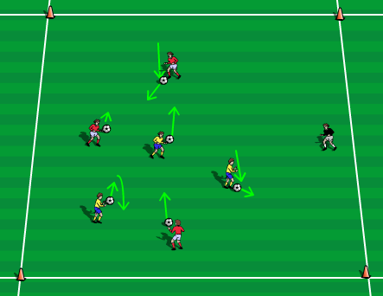 | 10 мин | Задача: научить остановке мяча, летящего по воздуху. Содержание: у каждого ученика мяч. Ученик подбрасывает мяч на уровне головы, и затем останавливает его в движении внутренней стороной стопы. Требование: высоко не подбрасывать мяч, при остановке мяча движения плавные уступающие, мяч к земле не придавливать, дорабатываем ногами и разворачиваем корпус в сторону предполагаемого ухода.
4. | ПОДВИЖНАЯ ИГРА  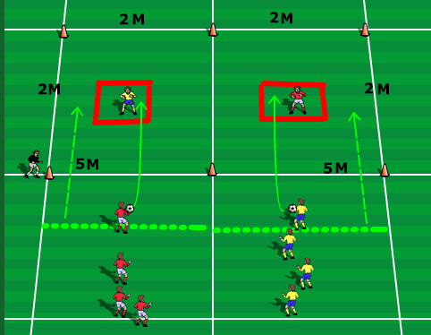 | 8 мин | Задача: научить приему мяча летящего по воздуху. Содержание: участвуют две команды. По одному человеку от каждой команды становятся в середину квадрата сторонами 2х2 метра. Игроки находятся на расстоянии 5 метров с мячами. Мяч набрасывается руками по невысокой траектории, точно на игрока в квадрате. Его задача обработать мяч таким образом, что бы он не выкатился за пределы квадрата. Подсчитываются штрафные очки. У кого меньше-тот и победил. «Водящие» меняются через 1-1.5 минуты. Требования: мяч набрасывать по траектории, не слишком превышающую рост ученика, мягкие уступающие движения при обработке мяча.
5. | ИГРА В ФУТБОЛ 4х4 + вратари | 10 мин | Задача: закрепление технических навыков контроля мяча. Ознакомление с пространственной ориентацией игроков во время игры.  Содержание: свободная игра малыми составами на площадке размером 20м х  20м (1/2 стандартной площадки 20х40 м).  Ворота размером 1м х 1,5м.  Требования: при приеме мяча не бить в одно кассание, применять технические приемы: ведение мяча «в шаге», развороты с мячом с уходом в свободное от игроков пространство, поддержание высокого по-ложительного эмоционального настроя и  радости от игры.
Заключительная часть |  | 2 минуты
6. | Бег трусцой, ходьба. Гибкость | 2 мин.

ПЛАН – КОНСПЕКТ № 7
Тема Обучение ведению мяча «в шаге» и развороту внешней стороной стопы
Преподаватель:
Инвентарь: ●Фишки ●Манишки ●Переносные ворота ●Мячи №3, №4 ●Конусы ●Стойки
Задачи: ● Обучение ведению мяча «в шаге» и развороту внешней стороной стопы ●Развитие координационных способностей ● Знакомство с передачей внутренней стороной стопы.
Продолжительность занятия: 40 минут Дата проведения:_________________
№ | Содержание занятия | Дозировка | Организационно –  методические указания
Подготовительная часть |  | 8 минут
1. | Построение. Уточнение задач на занятие. | 1 мин.
2. | Общеразвивающие упражнения на месте и в движении | 7 мин.
Основная часть |  | 30 минут
3. | ТЕХНИЧЕСКИЙ КОМПЛЕКС  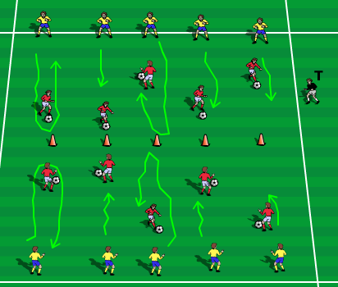 | 10 мин | Задача: научить техническим элементам: «ведение мяча в шаге», и «разворот внешней стороной стопы». Содержание: учащиеся разбиты на четверки. Пары с мячом выполняют ведение мяча на встречу друг-другу. После 5-7 касаний мяча, учащийся выполняет замах (имитирующий удар или передачу), с последующим разворотом внешней стороной стопы, и движением в противоположную сторону. Требования: в каждый шаг касание мяча, выполнение приемов левой и правой ногой.
4. | ИГРА «ДОГОНИ ПАРТНЕРА»  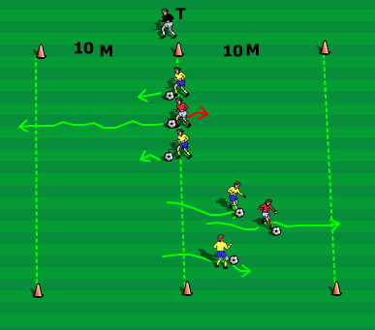 | 8 мин | Задача: научить ведению мяча со сменой направления и ритма движения.  Тренер показывает игрокам различные приемы контроля мяча - с помощью внутренней или внешней стороны стопы, подъема, а так же подошвы - и просит выполнять эти приемы по его команде. Когда игроки освоят эти приемы с мячом, тренер начинает игру. Содержание: Разделить всех детей на группы по 3 человека – 1 «вор» и 2 «полицейских». Все в тройках строятся на средней линии площадки, причем «вор» находится между двумя полицейскими. По сигналу вор начинает бег по направлению к любой из боковых линий (прочерченных на расстоянии 10 м от средней линии). Полицейские должны угадать направление бега и постараться пересечь ту же линию раньше вора. Игрок, пересекший линию первым, получает 3 очка, вторым – 2 очка, третьим – 1 очко. Затем игроки меняются ролями. Требования: Вести счет очков в каждой из 3 команд: одной команде воров и двух полицейских. - Постепенно увеличивать расстояние до боковых линий (максимум 20 м). Применять развороты с мячом и обманные движения корпусом. В каждый шаг касание мяча.
5. | ИГРА В ФУТБОЛ 4х4 + вратари | 10 мин | Задача: закрепление технических навыков  контроля мяча и разворотов. Ознакомление с пространственной ориентацией игроков во время игры.  Содержание: свободная игра малыми составами на площадке размером 20м х 20м (1/2 стандартной площадки 20х40 м).  Ворота размером 1м х 1,5м.  Требования: при приеме мяча-не бить в одно касание, применять технические приемы: ведение мяча «в шаге», развороты с мячом с уходом в свободное от игроков пространство, поддержание высокого положительного эмоционального настроя и радости от игры.
Заключительная часть |  | 2 минуты
6. | Бег трусцой, ходьба. Гибкость | 2 мин.
ПЛАН – КОНСПЕКТ № 8
Тема Совершенствование ловкости. Обучение контролю мяча и укрыванию его корпусом
Преподаватель:
Инвентарь: ●Фишки ●Манишки ●Переносные ворота ●Мячи №3, №4 ●Конусы ●Стойки
Задачи: ● Совершенствование ловкости. Обучение контролю мяча и укрыванию его корпусом ●Развитие координационных способностей .
Продолжительность занятия: 40 минут Дата проведения:_________________
№ | Содержание занятия | Дозировка | Организационно –  методические указания
Подготовительная часть |  | 8 минут
1. | Построение. Уточнение задач на занятие. | 1 мин.
2. | Общеразвивающие упражнения на месте и в движении | 7 мин.
Основная часть |  | 30 минут
3. | ИГРА «СНАЙПЕРЫ» | 10 мин | Задача: научить контролю мяча, и укрыванию его от соперника корпусом. Учитель пока-зывает игрокам различные приемы контроля мяча (с помощью внутренней или внешней стороны стопы, подъема, а также подошвы) и просит выполнять эти приемы по его команде. Когда игроки освоят эти приемы с мячом, учитель начинает игру.  Содержание: Игроки работают в парах. У одного игрока мяч находится в руках, у второго — в ногах. По команде учителя игрок с мячом в ногах начинает ведение в любом направлении в пределах площадки. Игрок с мячом в руках должен бросить мяч так, чтобы попасть им в мяч партнера. Каждый раз, когда это удается сделать, он зарабатывает одно очко. Через 60 секунд игроки меняются ролями. Кто набрал больше очков, тот выиграл.  Требования: не отпускать далеко мяч. Ноги полусогнуты, чтобы сохранять равновесие и быстро менять направление движения. Видеть, слышать и чувствовать оппонента. Во время броска мяча оппонентом менять направление движения при помощи разворота с мячом.
4. | ТЕХНИЧЕСКИЙ КОМПЛЕКС | 8 мин | Задача: ознакомить с техническими элементами «ведение мяча в шаге» и «разворотом с наступанием на мяч подошвой».  Содержание: учащиеся движутся с мячом в различных направлениях, контролируя мяч при помощи «ведения в шаге». После 5-7 касаний мяча учащийся выполняет замах, имитирующий удар или передачу с последующим разворотом и  движением в противоположную сторону. Требования: в каждый шаг касание мяча, выпол-  нение приемов левой и правой ногой.
5. | ИГРА В ФУТБОЛ 4х4 + вратари | 10 мин | Задача: закрепление технических навыков  контроля мяча и разворотов. Ознакомление с пространственной ориентацией игроков во время игры.  Содержание: свободная игра малыми составами на площадке размером 20м х 20м (1/2 стандартной площадки 20х40 м).  Ворота размером 1м х 1,5м.  Требования: при приеме мяча-не бить в одно касание, применять технические приемы: ведение мяча «в шаге», развороты с мячом с уходом в свободное от игроков пространство, поддержание высокого положительного эмоционального настроя и радости от игры.
Заключительная часть |  | 2 минуты
6. | Бег трусцой, ходьба. Гибкость | 2 мин.

ПЛАН – КОНСПЕКТ № 9
Тема Обучение ориентации в пространстве ● Обучение открыванию под мяч.
Преподаватель:
Инвентарь: ●Фишки ●Манишки ●Переносные ворота ●Мячи №3, №4 ●Конусы ●Стойки
Задачи: ● Совершенствование ловкости. Обучение контролю мяча и укрыванию его корпусом ● Обучение ориентации в пространстве ● Обучение открыванию под мяч.. Продолжительность занятия: 40 минут Дата проведения:_________________
№ | Содержание занятия | Дозировка | Организационно –  методические указания
Подготовительная часть |  | 8 минут
1. | Построение. Уточнение задач на занятие. | 1 мин.
2. | Общеразвивающие упражнения на месте и в движении | 7 мин.
Основная часть |  | 30 минут
3. | НАУЧИТЬ ОТКРЫВАНИЮ  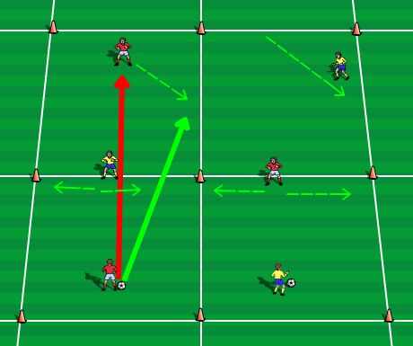 | 10 мин | Задача: научить открыванию под мяч.  Содержание: прямоугольник 16х8 м. поделен на две части. В каждой из частей находятся партнеры по команде, задача которых передавать друг другу мяч. На середине двух зон находится обороняющийся игрок, который должен перехватывать передачи, за что ему начисляются балы.  Задача игроков так открываться в свободную зону, чтобы противник не смог перехватить мяч. Требования: объяснить детям, что для того, чтобы передача от одного партнера дошла до другого, необходимо, чтобы линия или зона передачи ни кем не перекрывалась, как показано на рисунке.
4. | ИГРА 2Х2 НА ДВОЕ МАЛЫХ ВОРОТ  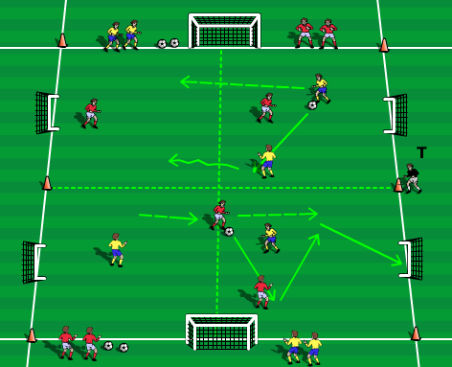 | 8 мин | Задача: закрепить открывания под мяч.  Содержание: в прямоугольнике 20х20 м соревнуются две команды по 2 человека в каждой с целью забить мяч в малые ворота. Те игроки, кто владеет мячом, могут перемещаться по всей площадке без ограничений. Те, кто обороняются, могут находиться только по одному человеку на одной половине площадки. Требования: открывание под партнера с мячом в свободные зоны так, чтобы линия передачи была открыта.
5. | ИГРА В ФУТБОЛ 4х4 + вратари | 10 мин | Задача: закрепление технических навыков  контроля мяча и разворотов. Ознакомление с пространственной ориентацией игроков во время игры.  Содержание: свободная игра малыми составами на площадке размером 20м х 20м (1/2 стандартной площадки 20х40 м).  Ворота размером 1м х 1,5м.  Требования: при приеме мяча-не бить в одно касание, применять технические приемы: ведение мяча «в шаге», развороты с мячом с уходом в свободное от игроков пространство, поддержание высокого положительного эмоционального настроя и радости от игры.
Заключительная часть |  | 2 минуты
6. | Бег трусцой, ходьба. Гибкость | 2 мин.

ПЛАН – КОНСПЕКТ № 10
Тема Обучение дриблингу и разворотам с мячом «под опорную».
Преподаватель:
Инвентарь: ●Фишки ●Манишки ●Переносные ворота ●Мячи №3, №4 ●Конусы ●Стойки
Задачи: ●Развитие координационных способностей ●Обучение дриблингу и разворотам с мячом «под опорную».
Продолжительность занятия: 40 минут Дата проведения:_________________
№ | Содержание занятия | Дозировка | Организационно –  методические указания
Подготовительная часть |  | 8 минут
1. | Построение. Уточнение задач на занятие. | 1 мин.
2. | Общеразвивающие упражнения на месте и в движении | 7 мин.
Основная часть |  | 30 минут
3. | УПРАЖНЕНИЕ С ВЕДЕНИЕМ И РАЗВОРОТАМИ С МЯЧОМ  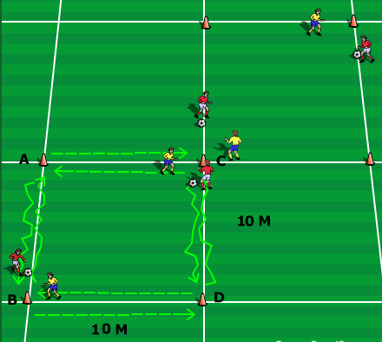 | 10 мин. | Задача: научить техническим элементам: «ведение мяча в шаге», и «разворотом под опорную». Содержание: учащиеся разбиты на четверки. Пары с мячом выполняют ведение мяча на отрезках А-В и С-D. Пары без мяча двигаются на отрезках А-С и В-D. После 5-7 касаний мяча учащийся выполняет замах, имитирующий удар или передачу, с последующим разворотом под опорную, и движением в противоположную сторону. Игроки без мяча приближаются но не отбирают мячи-имитируют игру в обороне, и переключаются от одного игрока, к другому. Требования: в каждый шаг касание мяча, выполнение приемов левой и правой ногой, синхронность действий в парах, не спешить двигаться если партнер с мячом или без мяча опаздывает.
4. | ЕДИНОБОРСТВО1Х1  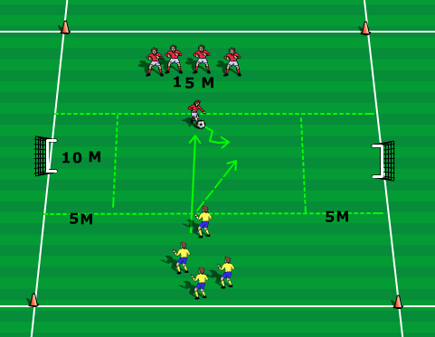 | 8 мин | Задача: научить дриблингу на скорости, и смене направления движения. Содержание: два ученика расположены лицом друг к другу. Один с мячом, второй без мяча. Ученик с мячом выполняет передачу и на скорости двигается на ученика, принявшего мяч. На начальной стадии отбор пассивный, затем по мере усвоения можно переходить к активному отбору мяча. Задача принять мяч в движении войти в пятиметровую зону и пробить по воротам. По ходу ведения с мячом ученик может неожиданно развернуться в противоположную сторону, с целью обмануть противника. Ведется подсчет голов. Через некоторое время команды меняются ролями. Требования: ведение мяча в шаге, быстрый разворот с мячом на 180 градусов под опорную.
5. | ИГРА В ФУТБОЛ 4х4 + вратари | 10 мин | Задача: закрепление технических навыков  контроля мяча и разворотов. Ознакомление с пространственной ориентацией игроков во время игры.  Содержание: свободная игра малыми составами на площадке размером 20м х 20м (1/2 стандартной площадки 20х40 м).  Ворота размером 1м х 1,5м.  Требования: при приеме мяча-не бить в одно касание, применять технические приемы: ведение мяча «в шаге», развороты с мячом с уходом в свободное от игроков пространство, поддержание высокого положительного эмоционального настроя и радости от игры.
Заключительная часть |  | 2 минуты
6. | Бег трусцой, ходьба. Гибкость | 2 мин.

ПЛАН – КОНСПЕКТ № 11
Тема Обучение приему мяча в движении, в свободное пространство.
Преподаватель:
Инвентарь: ●Фишки ●Манишки ●Переносные ворота ●Мячи №3, №4 ●Конусы ●Стойки
Задачи: ● Обучение приему мяча в движении, в свободное пространство ●Развитие координационных способностей
Продолжительность занятия: 40 минут Дата проведения:_________________
№ | Содержание занятия | Дозировка | Организационно –  методические указания
Подготовительная часть |  | 8 минут
1. | Построение. Уточнение задач на занятие. | 1 мин.
2. | Общеразвивающие упражнения на месте и в движении | 7 мин.
Основная часть |  | 30 минут
3. | НАУЧИТЬ ПРИЕМ – УХОДУ С МЯЧОМ  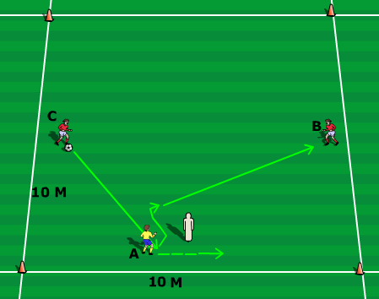 | 10 мин | Задача: научить приему мяча в движении (прием-уход).  Содержание: в прямоугольнике три игрока за счет передач внутренней стороной стопы контролируют мяч. Игрок С отдает передачу игроку А, который принимает мяч правой ногой, и вторым-третьим касанием отдает мяч левой ногой игроку В, после чего меняет позицию, подстраиваясь под игрока В. Игрок В выполняет передачу на игрока А. В этот раз игрок А принимает мяч левой ногой, и за счет прием-ухода в противоход переводит мяч под правую ногу, которой и выполняет передачу на игрока С. Через 1 минуту игроки меняются местами по часовой стрелке. Требования: прием мяча под дальнюю от пасующего ногу. Прием мяча в движении. Смена направления движения за счет приема-ухода с мячом.
4. | ПРИЕМ-УХОД-УДАР  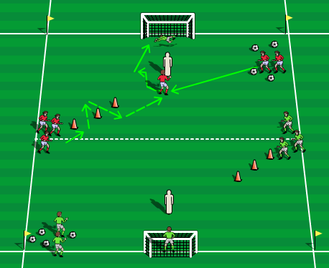 | 8 мин | Задача: научить приему мяча в движении, и удару по воротам внутренней стороной стопы. Содержание: упражнение в парах. Один ученик выполняет передачу, второй после об бегания конусов принимает мяч в движении, с уходом от воображаемого соперника (конус, стойка) в свободное пространство перед воротами, и пробивает по воротам внутренней стороной стопы. Смену позиций можно производить поточно, или через определенное время. Требования: Точная передача мяча. Прием мяча в движении (прием-уход) с последующим точным ударом. Следить за постановкой опорной ноги при ударе.
5. | ИГРА В ФУТБОЛ 4х4 + вратари | 10 мин | Задача: закрепление технических навыков  контроля мяча и разворотов. Ознакомление с пространственной ориентацией игроков во время игры.  Содержание: свободная игра малыми составами на площадке размером 20м х 20м (1/2 стандартной площадки 20х40 м).  Ворота размером 1м х 1,5м.  Требования: при приеме мяча-не бить в одно касание, применять технические приемы: ведение мяча «в шаге», развороты с мячом с уходом в свободное от игроков пространство, поддержание высокого положительного эмоционального настроя и радости от игры.
Заключительная часть |  | 2 минуты
6. | Бег трусцой, ходьба. Гибкость | 2 мин.

ПЛАН – КОНСПЕКТ № 12
Тема Развитие координационных способностей. Обучение удару по мячу серединой лба.
Преподаватель:
Инвентарь: ●Фишки ●Манишки ●Переносные ворота ●Мячи №3, №4 ●Конусы ●Стойки
Задачи: ● Обучение удару по мячу серединой лба ●Развитие координационных способностей
Продолжительность занятия: 40 минут Дата проведения:_________________
№ | Содержание занятия | Дозировка | Организационно –  методические указания
Подготовительная часть |  | 8 минут
1. | Построение. Уточнение задач на занятие. | 1 мин.
2. | Общеразвивающие упражнения на месте и в движении | 7 мин.
Основная часть |  | 30 минут
3. | ТЕХНИЧЕСКИЙ КОМПЛЕКС  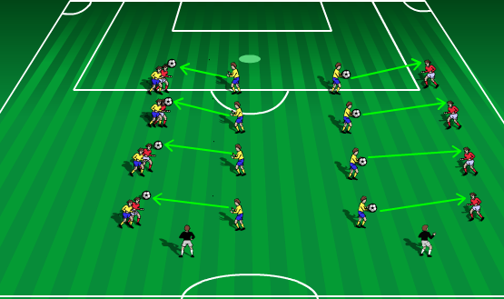 | 10 мин | Задача: обучение технике удара по мячу головой.  Содержание: ученики разбиты на пары и расположены на расстоянии 3-4 метров друг от друга.Один набрасывает мяч на голову, другой возвращает мяч в руки ударом серединой лба.  Варианты: удар по мячу без прыжка; удар по мячу в прыжке  Требование к заданию; выталкиваться одной ногой, корпус отводить назад, сильно и точно бить по мячу серединой лба, быстрая работа ног на месте.
4. | УДАРЫ ПО ВОРОТАМ ГОЛОВОЙ  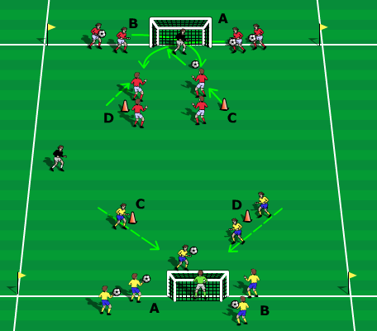 | 8 мин | Задача: обучение удару по мячу головой.  Содержание: ученики разбиты на четыре группы. В зонах А и В они поочередно набрасывают мячи своим партнерам на голову. Из зон С и D, ученики поочередно набегают и наносят удары по воротам при помощи удара серединой лба. Смена происходит поточно. Из зоны А переходят в зону С. Из зоны С после удара переходят в зону В. Из зоны В, после наброса мяча, переходят в зону D, на удар. Из зоны D, после удара идут в зону А. Все переходы идут по восьмерке.  Требования: при ударе отклонять назад корпус. Удар наносить средней частью лба. В начале пробовать удар без прыжка, затем в прыжке.
5. | ИГРА В ФУТБОЛ 4х4 + вратари | 10 мин | Задача: закрепление технических навыков  контроля мяча и разворотов. Ознакомление с пространственной ориентацией игроков во время игры.  Содержание: свободная игра малыми составами на площадке размером 20м х 20м (1/2 стандартной площадки 20х40 м).  Ворота размером 1м х 1,5м.  Требования: при приеме мяча-не бить в одно касание, применять технические приемы: ведение мяча «в шаге», развороты с мячом с уходом в свободное от игроков пространство, поддержание высокого положительного эмоционального настроя и радости от игры.
Заключительная часть |  | 2 минуты
6. | Бег трусцой, ходьба. Гибкость | 2 мин.

ПЛАН – КОНСПЕКТ № 13
Тема Развитие координационных способностей. Обучение диагональному открыванию.
Преподаватель:
Инвентарь: ●Фишки ●Манишки ●Переносные ворота ●Мячи №3, №4 ●Конусы ●Стойки
Задачи: ● Развитие координационных способностей. Обучение диагональному открыванию
Продолжительность занятия: 40 минут Дата проведения:_________________
№ | Содержание занятия | Дозировка | Организационно –  методические указания
Подготовительная часть |  | 8 минут
1. | Построение. Уточнение задач на занятие. | 1 мин.
2. | Общеразвивающие упражнения на месте и в движении | 7 мин.
Основная часть |  | 30 минут
3. | НАУЧИТЬ ОТКРЫВАНИЮ  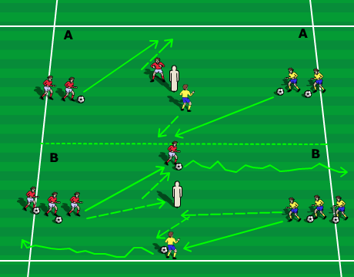 | 10 мин | Задача: научить диагональному открыванию, закрепить прием мяча в движении (прием-уход). Содержание: в группе участвует 6-8 человек. Два ученика расположены в центре возле воображаемого защитника. Два с мячами по обе стороны. Одновременно два игрока открываются по диагонали в свободное пространство. Их партнеры выполняют передачи мяча одновременно. Задача открыться, принять мяч в движении, и за счет ведения в шаге привести мяч к исходной точке. Требования: синхронность действий 4 учеников. Точная передача мяча. Ведение мяча в шаге. При открывании не терять из виду мяч.
4. | УДАРЫ ПО ВОРОТАМ  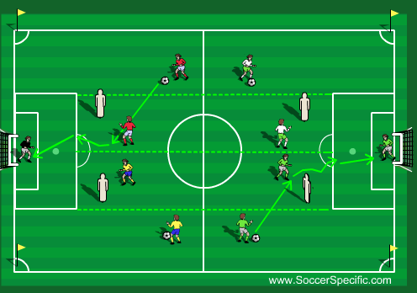 | 8 мин | Задача: научить диагональному открыванию, закрепить прием мяча в движении и удар по воротам серединой подъема.  Содержание: ученик открывается по диагонали в свободное пространство, принимает мяч в движении, и пробивает по воротам серединой подъема.  Требования: прием мяча под дальнюю от пасующего ногу. Прием мяча в движении.
5. | ИГРА В ФУТБОЛ 4х4 + вратари | 10 мин | Задача: закрепление технических навыков  контроля мяча и разворотов. Ознакомление с пространственной ориентацией игроков во время игры.  Содержание: свободная игра малыми составами на площадке размером 20м х 20м (1/2 стандартной площадки 20х40 м).  Ворота размером 1м х 1,5м.  Требования: при приеме мяча-не бить в одно касание, применять технические приемы: ведение мяча «в шаге», развороты с мячом с уходом в свободное от игроков пространство, поддержание высокого положительного эмоционального настроя и радости от игры.
Заключительная часть |  | 2 минуты
6. | Бег трусцой, ходьба. Гибкость | 2 мин.

ПЛАН – КОНСПЕКТ № 14
Тема Обучение диагональному открыванию. Закрепление приема мяча в движении.
Преподаватель:
Инвентарь: ●Фишки ●Манишки ●Переносные ворота ●Мячи №3, №4 ●Конусы ●Стойки
Задачи: ● Обучение диагональному открыванию. Закрепление приема мяча в движении
Продолжительность занятия: 40 минут Дата проведения:_________________
№ | Содержание занятия | Дозировка | Организационно –  методические указания
Подготовительная часть |  | 8 минут
1. | Построение. Уточнение задач на занятие. | 1 мин.
2. | Общеразвивающие упражнения на месте и в движении | 7 мин.
Основная часть |  | 30 минут
3. | НАУЧИТЬ ОТКРЫВАНИЮ | 10 мин | Задача: научить диагональному открыванию, закрепить прием мяча в движении (прием-уход). Содержание: в группе участвует 6-8 человек. Два ученика расположены в центре возле воображаемого защитника. Два с мячами по обе стороны. Одновременно два игрока открываются по диагонали в свободное пространство. Их партнеры выполняют передачи мяча одновременно. Задача открыться, принять мяч в движении, и за счет ведения в шаге привести мяч к исходной точке. Требования: синхронность действий 4 учеников. Точная передача мяча. Ведение мяча в шаге. При открывании не терять из виду мяч.
4. | УПРАЖНЕНИЕ 2Х1  КОМБИНАЦИЯ «ЗА СЧЕТ ПЕРЕДАЧИ МЯЧА»  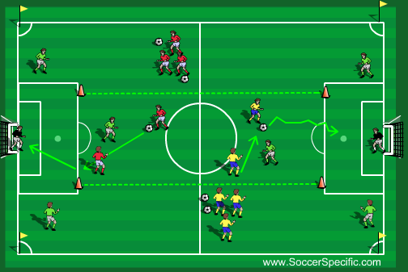 | 8 мин | Задача: научить открыванию и комбинации «за счет передачи мяча»  Содержание: в комбинации участвуют два нападающих. Им противодействует один защитник. Все действия происходят в прямоугольнике шириной 10 метров, длиной 12 метров. Ученики «нападающие» проводят комбинацию и завершают ее ударом по воротам. Вариант взаимодействия: за счет передачи мяча и за счет индивидуальных действий ученика (за счет партнера). Возможно соревнование между парами или командами, кто больше забьет голов. Защитники обороняются пассивно или активно в течении 1 минуты  Требования: открывать линию передачи мяча. Принимать мяч в движении. Точно пробивать по воротам. Идти на добивание.
5. | ИГРА В ФУТБОЛ 4х4 + вратари | 10 мин | Задача: закрепление технических навыков  контроля мяча. Ознакомление с пространственной ориентацией игроков во время игры.  Содержание: свободная игра малыми составами на площадке размером 20м х 20м (1/2 стандартной площадки 20х40 м).  Ворота размером 1м х 1,5м.  Требования: при приеме мяча-не бить в одно касание, применять технические приемы: ведение мяча «в шаге», развороты с мячом с уходом в свободное от игроков пространство, поддержание высокого положительного эмоционального настроя и радости от игры.
Заключительная часть |  | 2 минуты
6. | Бег трусцой, ходьба. Гибкость | 2 мин.

ПЛАН – КОНСПЕКТ № 15
Тема Обучение диагональному открыванию и тактическому взаимодействию в атаке «за счет передачи мяча».
Преподаватель:
Инвентарь: ●Фишки ●Манишки ●Переносные ворота ●Мячи №3, №4 ●Конусы ●Стойки
Задачи: ● Обучение диагональному открыванию и тактическому взаимодействию в атаке «за счет передачи мяча».
Продолжительность занятия: 40 минут Дата проведения:_________________
№ | Содержание занятия | Дозировка | Организационно –  методические указания
Подготовительная часть |  | 8 минут
1. | Построение. Уточнение задач на занятие. | 1 мин.
2. | Общеразвивающие упражнения на месте и в движении | 7 мин.
Основная часть |  | 30 минут
3. | НАУЧИТЬ ОТКРЫВАНИЮ  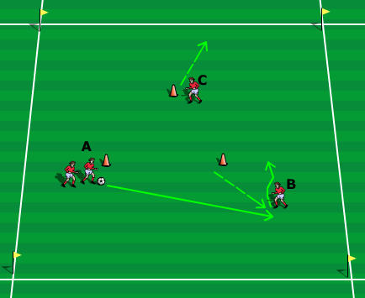 | 10 мин | Задача: научить диагональному открыванию, закрепить прием мяча в движении (прием-уход). Содержание: в группе участвует 6-8 человек. Два ученика расположены возле конусов, которые обозначают «защитников». Остальные у оставшегося конуса с мячами. Ученик А поднимает голову для поиска своего партнера. Ученик В выполняет своевременное движение от конуса в пространство-открывание. Следует передача мяча. Ученик В принимает мяч в движении и 2-3 касанием передает мяч ученику С, который так же выполняет открывание перед приемом мяча. Так ученики взаимодействуют с передачами и открываниями по часовой стрелке, и против часовой в течении 1.5-2 минут.  Требования: при открывании не терять из виду мяч. Точная и своевременная передача под дальнюю от мяча ногу. Подстроение под мяч в пол оборота. Прием –уход с мячом.
4. | УПРАЖНЕНИЕ 2Х1  КОМБИНАЦИЯ «ЗА СЧЕТ ПЕРЕДАЧИ МЯЧА» | 8 мин | Задача: научить открыванию и комбинации «за счет передачи мяча»  Содержание: в комбинации участвуют два нападающих. Им противодействует один защитник. Все действия происходят в прямоугольнике шириной 10 метров, длиной 12 метров. Ученики «нападающие» проводят комбинацию и завершают ее ударом по воротам. Вариант взаимодействия: за счет передачи мяча и за счет индивидуальных действий ученика (за счет партнера). Возможно соревнование между парами или командами, кто больше забьет голов. Защитники обороняются пассивно или активно в течении 1 минуты  Требования: открывать линию передачи мяча. Принимать мяч в движении. Точно пробивать по воротам. Идти на добивание.
5. | ИГРА В ФУТБОЛ 4х4 + вратари | 10 мин | Задача: закрепление технических навыков  контроля мяча. Ознакомление с пространственной ориентацией игроков во время игры.  Содержание: свободная игра малыми составами на площадке размером 20м х 20м (1/2 стандартной площадки 20х40 м).  Ворота размером 1м х 1,5м.  Требования: при приеме мяча-не бить в одно касание, применять технические приемы: ведение мяча «в шаге», развороты с мячом с уходом в свободное от игроков пространство, поддержание высокого положительного эмоционального настроя и радости от игры.
Заключительная часть |  | 2 минуты
6. | Бег трусцой, ходьба. Гибкость | 2 мин.

ПЛАН – КОНСПЕКТ № 16
Тема Обучение групповому тактическому взаимодействию в атаке «игра в стенку».
Преподаватель:
Инвентарь: ●Фишки ●Манишки ●Переносные ворота ●Мячи №3, №4 ●Конусы ●Стойки
Задачи: ● Обучение групповому тактическому взаимодействию в атаке «игра в стенку».
Продолжительность занятия: 40 минут Дата проведения:_________________
№ | Содержание занятия | Дозировка | Организационно –  методические указания
Подготовительная часть |  | 8 минут
1. | Построение. Уточнение задач на занятие. | 1 мин.
2. | Общеразвивающие упражнения на месте и в движении | 7 мин.
Основная часть |  | 30 минут
3. | КОМБИНАЦИЯ «СТЕНКА»  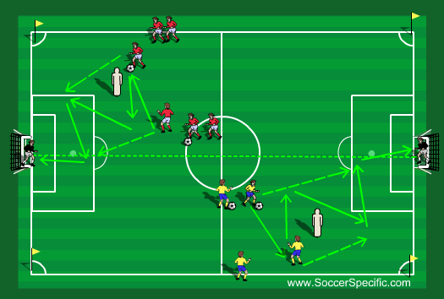 | 10 мин | Задача: научить групповому тактическому взаимодействию в атаке «игра в стенку».  Содержание: взаимодействие происходит во фланговой зоне. Ученик с мячом выполняет передачу партнеру и двигается в сторону передачи мяча. Партнер принимает мяч и вторым касанием отдает мяч назад, после чего двигается в свободное пространство за спиной воображаемого защитника (конус). Первый ученик отдает мяч в это пространство после чего следует либо удар по воротам, или фланговая передача мяча на завершение атаки. После комбинации партнеры меняются ролями. Требования: Подстроение под мяч в пол оборота. Точная и своевременная передача мяча. Точный завершающий удар по воротам внутренней стороной стопы.
4. | УПРАЖНЕНИЕ 2Х1  КОМБИНАЦИЯ «СТЕНКА»  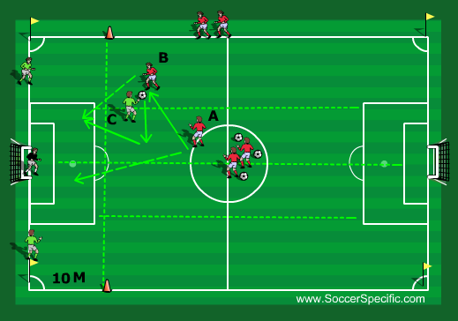 | 8 мин | Задача: научить групповому тактическому взаимодействию в атаке «игра в стенку».  Содержание: Пары взаимодействуют поточно. Взаимодействие происходит во фланговой зоне. Ученик с мячом выполняет передачу партнеру и двигается в сторону передачи мяча. Партнер принимает мяч и вторым касанием отдает мяч назад, после чего двигается в свободное пространство за спиной защитника. Первый ученик отдает мяч в это пространство после чего следует либо удар по воротам, или фланговая передача мяча на завершение атаки. Защитник играет активно только до воображаемой линии, расположенной в 10 метрах от ворот. Смена защитников происходит через 1 минуту. После комбинации партнеры меняются ролями. Требования: Подстроение под мяч в пол оборота. Точная и своевременная передача мяча. Точный завершающий удар по воротам внутренней стороной стопы.
5. | ИГРА В ФУТБОЛ 4х4 + вратари | 10 мин | Задача: закрепление технических навыков  контроля мяча. Ознакомление с пространственной ориентацией игроков во время игры.  Содержание: свободная игра малыми составами на площадке размером 20м х 20м (1/2 стандартной площадки 20х40 м).  Ворота размером 1м х 1,5м.  Требования: при приеме мяча-не бить в одно касание, применять технические приемы: ведение мяча «в шаге», развороты с мячом с уходом в свободное от игроков пространство, поддержание высокого положительного эмоционального настроя и радости от игры.
Заключительная часть |  | 2 минуты
6. | Бег трусцой, ходьба. Гибкость | 2 мин.

ПЛАН – КОНСПЕКТ № 17
Тема Обучение групповым тактическим взаимодействиям в атаке «игра в стенку» и «за счет передачи мяча».
Преподаватель:
Инвентарь: ●Фишки ●Манишки ●Переносные ворота ●Мячи №3, №4 ●Конусы ●Стойки
Задачи: ● Обучение групповым тактическим взаимодействиям в атаке «игра в стенку» и «за счет передачи мяча».
Продолжительность занятия: 40 минут Дата проведения:_________________
№ | Содержание занятия | Дозировка | Организационно –  методические указания
Подготовительная часть |  | 8 минут
1. | Построение. Уточнение задач на занятие. | 1 мин.
2. | Общеразвивающие упражнения на месте и в движении | 7 мин.
Основная часть |  | 30 минут
3. | ИГРА «В СТЕНКУ»  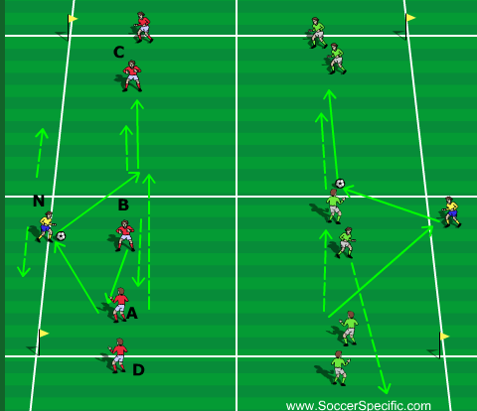 | 10 мин | Задача: научить тактическому групповому взаимо-действию в атаке «игре в стенку».  Содержание: группа из 5-6 учеников поочередно меняясь ролями, взаимодействует со сменой мест. Один ученик, выполняет роль нейтрального игрока, задачей которого является подстроение под игрока, владеющего мячом для взаимодействия с ним через игру в стенку. Остальные действуют следующим образом: игрок В отдает передачу игроку А, и движется на него, имитируя игру соперника. Игрок А, приняв мяч играет «в стенку» с нейтральным. Получив мяч в пространстве за спиной Игрока В, он выполняет передачу на игрока С, и движется на него, имитируя игру соперника. Игрок С, после приема мяча играет «в стенку» с нейтральным, отдает передачу игроку D, и все повторяется. Требования: быстрое переключение от атаки (когда ученик с мячом) на оборону (когда идет имитация оборонительных действий). Передача мяча на нейтрального игрока идет с одной стороны-соперника оббегаем с другой стороны, с целью приема мяча в пространстве за его спиной.
4. | УПРАЖНЕНИЕ 2Х1  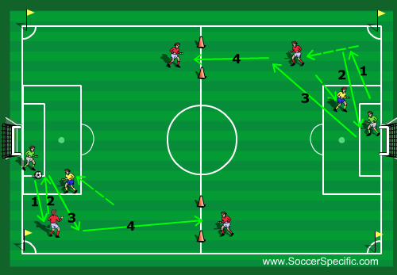 | 8 мин | Задача: научить индивидуальным и групповым тактическим взаимодействиям при развитии атаки. Научить комбинациям «стенка» и «за счет передачи».  Содержание: В комбинации участвует три ученика. Один – вратарь. Он вводит мяч. Второй, его партнер по команде. Он принимает мяч и отдает его обратно вратарю. Третий ученик – соперник. Он, после обратного паса на вратаря, активно атакует его с целью завладеть мячом и забить гол. Задача двух партнеров обыграть соперника за счет комбинаций «стенка» или «за счет передачи мяча», как показано на рисунке. И пройти с мячом, при помощи ведения в шаге в коридор между двумя конусами, установленными на центральной линии площадки. Смена защитников через 1 минуту. Смена пар в атаке - поточно. Требования: подстроение под мяч в пол оборота. Диагональное и продольное открывание. Прием мяча в движении. Ведение мяча в шаге.
5. | ИГРА В ФУТБОЛ 4х4 + вратари | 10 мин | Задача: закрепление технических навыков контроля мяча. Ознакомление с пространственной ориентацией игроков во время игры.  Содержание: свободная игра малыми составами на площадке размером 20м х 20м (1/2 стандартной площадки 20х40 м). Ворота размером 1м х 1,5м.  Требования: при приеме мяча-не бить в одно касание, применять технические приемы: ведение мяча «в шаге», развороты с мячом с уходом в свободное от игроков пространство, поддержание высокого поло-жительного эмоционального настроя и радости от игры.
Заключительная часть |  | 2 минуты
6. | Бег трусцой, ходьба. Гибкость | 2 мин.

ПЛАН – КОНСПЕКТ № 18
Тема Обучение остановке мяча, летящего по высокой траектории.
Преподаватель:
Инвентарь: ●Фишки ●Манишки ●Переносные ворота ●Мячи №3, №4 ●Конусы ●Стойки
Задачи: ● Обучение остановке мяча, летящего по высокой траектории.
Продолжительность занятия: 40 минут Дата проведения:_________________
№ | Содержание занятия | Дозировка | Организационно –  методические указания
Подготовительная часть |  | 8 минут
1. | Построение. Уточнение задач на занятие. | 1 мин.
2. | Общеразвивающие упражнения на месте и в движении | 7 мин.
Основная часть |  | 30 минут
3. | ТЕХНИЧЕСКИЙ КОМПЛЕКС  ОСТАНОВКА МЯЧА, ЛЕТЯЩЕГО ПО ВОЗДУХУ | 10 мин | Задача: научить остановке мяча, летящего по воздуху. Содержание: у каждого ученика мяч. Ученик подбрасывает мяч на уровне головы, и затем останавливает его в движении внутренней стороной стопы. Требование: высоко не подбрасывать мяч, при остановке мяча движения плавные уступающие, мяч к земле не придавливать, дорабатываем ногами и разворачиваем корпус в сторону предполагаемого ухода.
4. | ПОДВИЖНАЯ ИГРА | 8 мин | Задача: научить приему мяча летящего по воздуху. Содержание: участвуют две команды. По одному человеку от каждой команды становятся в середину квадрата сторонами 2х2 метра. Игроки находятся на расстоянии 5 метров с мячами. Мяч набрасывается руками по невысокой траектории, точно на игрока в квадрате. Его задача обработать мяч таким образом, что бы он не выкатился за пределы квадрата. Подсчитываются штрафные очки. У кого меньше-тот и победил. «Водящие» меняются через 1-1.5 минуты. Требования: мяч набрасывать по траектории, не слишком превышающую рост ученика, мягкие уступающие движения при обработке мяча.
5. | ИГРА В ФУТБОЛ 4х4 + вратари | 10 мин | Задача: закрепление технических навыков  контроля мяча. Ознакомление с пространственной ориентацией игроков во время игры.  Содержание: свободная игра малыми составами на площадке размером 20м х 20м (1/2 стандартной площадки 20х40 м).  Ворота размером 1м х 1,5м.  Требования: при приеме мяча-не бить в одно касание, применять технические приемы: ведение мяча «в шаге», развороты с мячом с уходом в свободное от игроков пространство, поддержание высокого положительного эмоционального настроя и радости от игры.
Заключительная часть |  | 2 минуты
6. | Бег трусцой, ходьба. Гибкость | 2 мин.

ПЛАН – КОНСПЕКТ № 19
Тема Обучение остановке мяча, летящего по высокой траектории.
Преподаватель:
Инвентарь: ●Фишки ●Манишки ●Переносные ворота ●Мячи №3, №4 ●Конусы ●Стойки
Задачи: ● Обучение остановке мяча, летящего по высокой траектории.
Продолжительность занятия: 40 минут Дата проведения:_________________
№ | Содержание занятия | Дозировка | Организационно –  методические указания
Подготовительная часть |  | 8 минут
1. | Построение. Уточнение задач на занятие. | 1 мин.
2. | Общеразвивающие упражнения на месте и в движении | 7 мин.
Основная часть |  | 30 минут
3. | ТЕХНИЧЕСКИЙ КОМПЛЕКС  ОСТАНОВКА МЯЧА, ЛЕТЯЩЕГО ПО ВОЗДУХУ  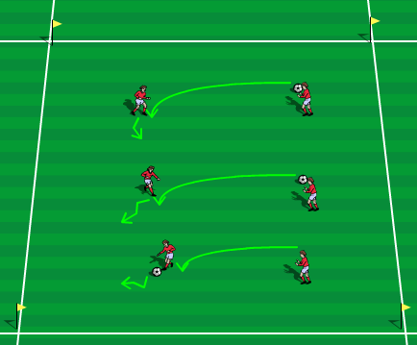 | 10 мин | Задача: научить остановке мяча в движении, летящего по высокой траектории. Содержание: на пару мяч. Ученик вводит мяч из-за головы руками, имитируя ввод мяча при ауте. Партнер обрабатывает мяч бедром, а затем внутренней стороной стопы в движении в свободное пространство. Требование: высоко не подбрасывать мяч, при остановке мяча движения плавные уступающие, мяч к земле не придавливать, дорабатываем ногами и разворачиваем корпус в сторону предполагаемого ухода.
4. | УПРАЖНЕНИЕ 1Х1  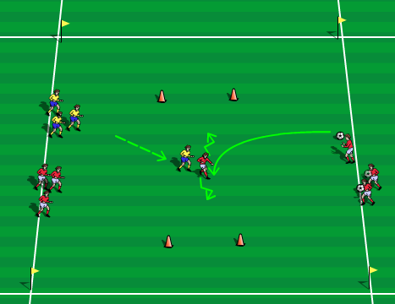 | 8 мин | Задача: закрепить прием летящего мяча в движении.  Содержание: ученики разбиты на тройки. Один вводит мяч из-за боковой линии руками, имитируя ситуацию «ввод мяча при ауте». Второй его партнер подстраивается под мяч, принимает его в движении, и заводит его в одни из двух коридоров, обозначенных конусами. Третий ученик, выполняет роль соперника. (Активно или пассивно, в зависимости от уровня умений занимающихся обращаться с мячом.)  Требования: удобная передача мяча на ногу партнеру. «Мягкая» обработка мяча с уходом в свободное пространство. Смена направления движения. Ведение мяча в шаге.
5. | ИГРА В ФУТБОЛ 4х4 + вратари | 10 мин | Задача: закрепление технических навыков  контроля мяча. Ознакомление с пространственной ориентацией игроков во время игры.  Содержание: свободная игра малыми составами на площадке размером 20м х 20м (1/2 стандартной площадки 20х40 м).  Ворота размером 1м х 1,5м.  Требования: при приеме мяча-не бить в одно касание, применять технические приемы: ведение мяча «в шаге», развороты с мячом с уходом в свободное от игроков пространство, поддержание высокого положительного эмоционального настроя и радости от игры.
Заключительная часть |  | 2 минуты
6. | Бег трусцой, ходьба. Гибкость | 2 мин.

ПЛАН – КОНСПЕКТ № 20
Тема Обучение остановке мяча, летящего по высокой траектории с последующим ударом по воротам
Преподаватель:
Инвентарь: ●Фишки ●Манишки ●Переносные ворота ●Мячи №3, №4 ●Конусы ●Стойки
Задачи: ● Обучение остановке мяча, летящего по высокой траектории с последующим ударом по воротам.
Продолжительность занятия: 40 минут Дата проведения :_________________
№ | Содержание занятия | Дозировка | Организационно –  методические указания
Подготовительная часть |  | 8 минут
1. | Построение. Уточнение задач на занятие. | 1 мин.
2. | Общеразвивающие упражнения на месте и в движении | 7 мин.
Основная часть |  | 30 минут
3. | ОСТАНОВКА МЯЧА, ЛЕТЯЩЕГО ПО ВОЗДУХУ С ПОСЛЕДУЮЩИМ УДАРОМ ПО ВОРОТАМ  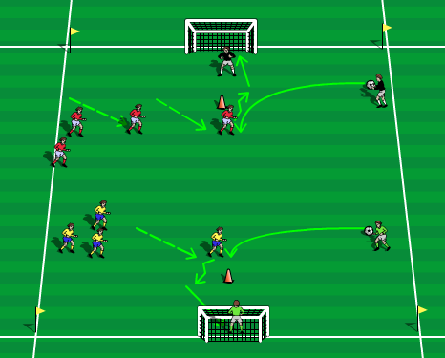 | 10 мин | Задача: научить остановке мяча в движении, летящего по воздуху. Содержание: учитель или ученик подбрасывает мяч в район линии штрафной площадки. Ученик принимает мяч, летящий или прыгающий в движении к воротам, обходит конус, имитирующий защитника, и пробивает по воротам с 5-6 метров.  Требование: высоко не подбрасывать мяч, при остановке мяча движения плавные уступающие, мяч к земле не придавливать, дорабатываем ногами и разворачиваем корпус в сторону предполагаемого ухода. Точный удар по воротам.
4. | УПРАЖНЕНИЕ 1Х1  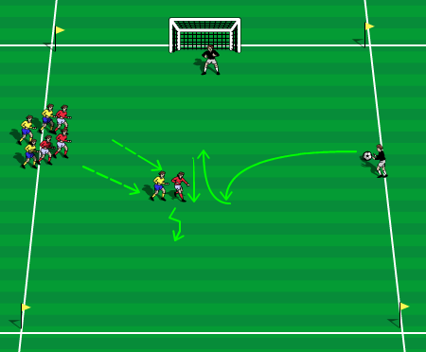 | 8 мин | Задача: закрепить прием летящего мяча в движении в единоборствах 1х1.  Содержание: ученики разбиты в парах. Учитель или один из учеников подбрасывает мяч вверх по высокой траектории в направлении центра квадрата 15х15 метров. Пара учеников устремляется к мячу с целью первым успеть обработать его, выйти на ударную позицию, и забить гол в ворота. Соперник активно мешает это сделать. В случае отбора мяча соперник проводит свою атаку.  Требования: Борьба за мяч в пределах правил. «Мягкая» обработка мяча с уходом в свободное пространство. Смена направления движения. Ведение мяча в шаге.
5. | ИГРА В ФУТБОЛ 4х4 + вратари | 10 мин | Задача: закрепление технических навыков  контроля мяча. Ознакомление с пространственной ориентацией игроков во время игры.  Содержание: свободная игра малыми составами на площадке размером 20м х 20м (1/2 стандартной площадки 20х40 м).  Ворота размером 1м х 1,5м.  Требования: при приеме мяча-не бить в одно касание, применять технические приемы: ведение мяча «в шаге», развороты с мячом с уходом в свободное от игроков пространство, поддержание высокого положительного эмоционального настроя и радости от игры.
Заключительная часть |  | 2 минуты
6. | Бег трусцой, ходьба. Гибкость | 2 мин.

ПЛАН – КОНСПЕКТ № 21
Тема Передача – прием – уход - завершение
Преподаватель:
Инвентарь: ●Фишки ●Манишки ●Переносные ворота ●Мячи №3, №4 ●Конусы ●Стойки
Задачи: ● Развитие координационных способностей ● Обучение приему мяча в движении.
Продолжительность занятия: 40 минут Дата проведения:_________________
№ | Содержание занятия | Дозировка | Организационно –  методические указания
Подготовительная часть |  | 8 минут
1. | Построение. Уточнение задач на занятие. | 1 мин.
2. | Общеразвивающие упражнения на месте и в движении | 7 мин.
Основная часть |  | 30 минут
3. | НАУЧИТЬ ПРИЕМ - УХОДУ  С МЯЧОМ | 10 мин | Задача: научить приему мяча в движении (прием-уход).  Содержание: в прямоугольнике три игрока за счет передач внутренней стороной стопы контролируют мяч. Игрок С отдает передачу игроку А, который принимает мяч правой ногой, и вторым-третьим касанием отдает мяч левой ногой игроку В, после чего меняет позицию, подстраиваясь под игрока В. Игрок В выполняет передачу на игрока А. В этот раз игрок А принимает мяч левой ногой, и за счет прием-ухода в противоход переводит мяч под правую ногу, которой и выполняет передачу на игрока С. Через 1 минуту игроки меняются местами по часовой стрелке. Требования: прием мяча под дальнюю от пасующего ногу. Прием мяча в движении. Смена направления движения за счет приема-ухода с мячом.
4. | ПРИЕМ-УХОД-УДАР | 8 мин | Задача: научить приему мяча в движении, и удару по воротам внутренней стороной стопы. Содержание: упражнение в парах. Один ученик выполняет передачу, второй после об бегания конусов принимает мяч в движении, с уходом от воображаемого соперника (конус, стойка) в свободное пространство перед воротами, и пробивает по воротам внутренней стороной стопы. Смену позиций можно производить поточно, или через определенное время. Требования: Точная передача мяча. Прием мяча в движении (прием-уход) с последующим точным ударом. Следить за постановкой опорной ноги при ударе.
5. | ИГРА В ФУТБОЛ 4х4 + вратари | 10 мин | Задача: закрепление технических навыков  контроля мяча. Ознакомление с пространственной ориентацией игроков во время игры.  Содержание: свободная игра малыми составами на площадке размером 20м х 20м (1/2 стандартной площадки 20х40 м).  Ворота размером 1м х 1,5м.  Требования: при приеме мяча-не бить в одно касание, применять технические приемы: ведение мяча «в шаге», развороты с мячом с уходом в свободное от игроков пространство, поддержание высокого положительного эмоционального настроя и радости от игры.
Заключительная часть |  | 2 минуты
6. | Бег трусцой, ходьба. Гибкость | 2 мин.

ПЛАН – КОНСПЕКТ № 22
Тема Обучение приему мяча в движении и удару по мячу внутренней стороной стопы.
Преподаватель:
Инвентарь: ●Фишки ●Манишки ●Переносные ворота ●Мячи №3, №4 ●Конусы ●Стойки
Задачи: ● Развитие координационных способностей ● Обучение приему мяча в движении и удару по мячу внутренней стороной стопы.
Продолжительность занятия: 40 минут Дата проведения:_________________
№ | Содержание занятия | Дозировка | Организационно –  методические указания
Подготовительная часть |  | 8 минут
1. | Построение. Уточнение задач на занятие. | 1 мин.
2. | Общеразвивающие упражнения на месте и в движении | 7 мин.
Основная часть |  | 30 минут
3. | НАУЧИТЬ ПРИЕМ - УХОДУ  С МЯЧОМ  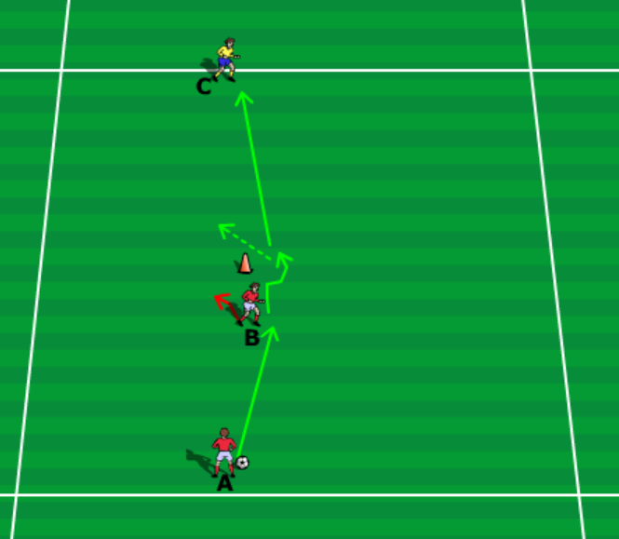 | 10 мин | Задача: научить приему мяча в движении (прием-уход). Содержание: Ученик А с мячом в 10-12 метрах от ученик В. Ученик С также в 10-12 метрах от них на противоположной стороне. После ложного движения корпусом , ученик В принимает мяч в движении после передачи от ученика А, передает его ученику С, подстраивается под него и выполняет те же элементы в сторону ученика А. Через каждые 1-1,5 мин меняем ученика в позиции В.  Требования: расположение атакующего игрока в пол оборота,  плотная передача мяча, прием мяча под дальнюю от пасующего ногу.
4. | ПРИЕМ-УХОД-УДАР | 8 мин | Задача: научить приему мяча в движении, и удару по воротам внутренней стороной стопы. Содержание: упражнение в парах. Один ученик выполняет передачу, второй после об бегания конусов принимает мяч в движении, с уходом от воображаемого соперника (конус, стойка) в свободное пространство перед воротами, и пробивает по воротам внутренней стороной стопы. Смену позиций можно производить поточно, или через определенное время. Требования: Точная передача мяча. Прием мяча в движении (прием-уход) с последующим точным ударом. Следить за постановкой опорной ноги при ударе.
5. | ИГРА В ФУТБОЛ 4х4 + вратари | 10 мин | Задача: закрепление технических навыков  контроля мяча. Ознакомление с пространственной ориентацией игроков во время игры.  Содержание: свободная игра малыми составами на площадке размером 20м х 20м (1/2 стандартной площадки 20х40 м).  Ворота размером 1м х 1,5м.  Требования: при приеме мяча-не бить в одно касание, применять технические приемы: ведение мяча «в шаге», развороты с мячом с уходом в свободное от игроков пространство, поддержание высокого положительного эмоционального настроя и радости от игры.
Заключительная часть |  | 2 минуты
6. | Бег трусцой, ходьба. Гибкость | 2 мин.

ПЛАН – КОНСПЕКТ № 23
Тема Обучение приему мяча в движении, и комбинации «за счет передачи мяча».
Преподаватель:
Инвентарь: ●Фишки ●Манишки ●Переносные ворота ●Мячи №3, №4 ●Конусы ●Стойки
Задачи: ● Развитие координационных способностей ● Обучение приему мяча в движении, и комбинации «за счет передачи мяча». Продолжительность занятия: 40 минут Дата проведения:_________________
№ | Содержание занятия | Дозировка | Организационно –  методические указания
Подготовительная часть |  | 8 минут
1. | Построение. Уточнение задач на занятие. | 1 мин.
2. | Общеразвивающие упражнения на месте и в движении | 7 мин.
Основная часть |  | 30 минут
3. | КОМБИНАЦИЯ «ЗА СЧЕТ ПЕРЕДАЧИ МЯЧА»  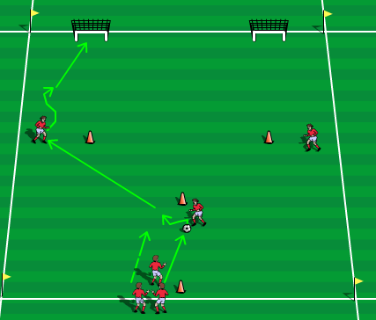 | 10 мин | Задача: научить групповому тактическому взаимодействию в атаке – комбинации «за счет передачи мяча». Содержание: на площадке установлены конусы в виде английской буквы Y (Вай). У каждого конуса по ученику. В середине ученик после ложных движений корпусом двигается к мячу, принимает передачу правой ногой в движении с уходом в левую сторону, и выполняет передачу левой ногой на партнера, открывающегося в пространство от конуса с лева. После открывания партнер принимает мяч в движении и пробивает по малым воротам левой ногой. Тот ученик, который выполнял первый пас-идет в середину. Второй ученик-переходит влево. Кто пробивал по воротам идет к месту старта. Затем все повторяется только в правую сторону. Требования: подстроение под мяч в пол оборота. Прием мяча в движении. Точная передача мяча. Прием мяч под дальнюю от мяча ногу.
4. | 1Х1 С 4 НЕЙТРАЛЬНЫМИ  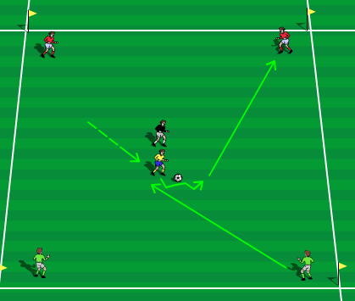 | 8 мин | Задача: закрепить комбинацию «за счет передачи мяча». Содержание: в квадрате 15х15 метров. Игру ведут два ученика. Их задача в течении 45 секунд открываться, принимать мяч от одних нейтральных игроков (зеленые), и передавать другим нейтральным игрокам (красные). Касаний мяча не ограничено. Нейтральные игроки между собой не играют, а только снабжают передачами игроков, ведущих единоборство 1х1 в центре квадрата. При потере мяча одним из игроков, его соперник начинает комбинировать с нейтральными, и делает это до потери мяча. Требования: принимать мяч в движении в свободные зоны. Применять обманные движения и дриблинг на скорости со сменой направления. Быстро переходить от атаки к обороне.
5. | ИГРА В ФУТБОЛ 4х4 + вратари | 10 мин | Задача: закрепление технических навыков  контроля мяча. Ознакомление с пространственной ориентацией игроков во время игры.  Содержание: свободная игра малыми составами на площадке размером 20м х 20м (1/2 стандартной площадки 20х40 м).  Ворота размером 1м х 1,5м.  Требования: при приеме мяча-не бить в одно касание, применять технические приемы: ведение мяча «в шаге», развороты с мячом с уходом в свободное от игроков пространство, поддержание высокого положительного эмоционального настроя и радости от игры.
Заключительная часть |  | 2 минуты
6. | Бег трусцой, ходьба. Гибкость | 2 мин.
ПЛАН – КОНСПЕКТ № 24
Тема Обучение приему мяча в движении, и комбинации «стенка».
Преподаватель:
Инвентарь: ●Фишки ●Манишки ●Переносные ворота ●Мячи №3, №4 ●Конусы ●Стойки
Задачи: ● Развитие координационных способностей ● Обучение приему мяча в движении, и комбинации «стенка». Продолжительность занятия: 40 минут Дата проведения:_________________
№ | Содержание занятия | Дозировка | Организационно –  методические указания
Подготовительная часть |  | 8 минут
1. | Построение. Уточнение задач на занятие. | 1 мин.
2. | Общеразвивающие упражнения на месте и в движении | 7 мин.
Основная часть |  | 30 минут
3. | НАУЧИТЬ «ИГРЕ В СТЕНКУ»  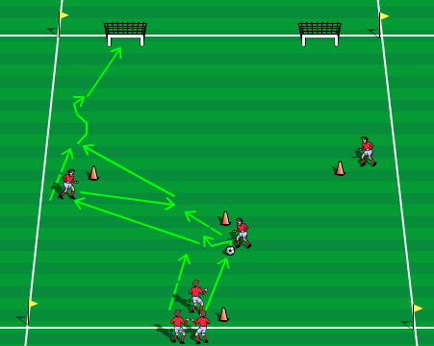 | 10 мин | Задача: научить групповому тактическому взаимодействию в атаке – комбинации «игра в стенку». Содержание: на площадке установлены конусы в виде английской буквы Y (Вай). У каждого конуса по ученику. В середине ученик после ложных движений корпусом двигается к мячу, принимает передачу правой ногой в движении с уходом в левую сторону, и выполняет передачу левой ногой на партнера, который выполняет обратную передачу мяча, и устремляется к мячу в пространство, после передачи в одно касание. Тот ученик, который выполнял первый пас-идет в середину. Второй ученик - переходит влево. Кто пробивал по воротам идет к месту старта. Затем все повторяется только в правую сторону. Требования: подстроение под мяч в пол оборота. Прием мяча в движении. Точная передача мяча. Прием мяч под дальнюю от мяча ногу.
4. | КВАДРАТ 2Х2 С 4 НЕЙТРАЛЬНЫМИ  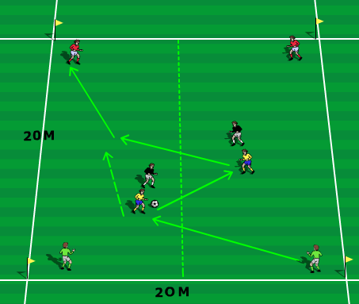 | 8 мин | Задача: закрепить комбинацию «за счет передачи мяча» и «стенка». Содержание: в квадрате 20х20 метров. Игру ведут два ученика против двух. Их задача в течении 1 минуты открываться, принимать мяч от одних нейтральных игроков (зеленые), и передавать другим нейтральным игрокам (красные). Касаний мяча не ограничено. Нейтральные игроки между собой не играют, а только снабжают передачами игроков, ведущих единоборство 2х2 в центре квадрата. При потере мяча одними из игроков, их соперники начинают комбинировать с нейтральными игроками, и делает это до потери мяча. Требования: принимать мяч в движении в свободные зоны. Применять обманные движения и дриблинг на скорости со сменой направления. Применять комбинации «стенка» и «за счет передачи мяча». Быстро переходить от атаки к обороне.
5. | ИГРА В ФУТБОЛ 4х4 + вратари | 10 мин | Задача: закрепление технических навыков  контроля мяча. Ознакомление с пространственной ориентацией игроков во время игры.  Содержание: свободная игра малыми составами на площадке размером 20м х 20м (1/2 стандартной площадки 20х40 м).  Ворота размером 1м х 1,5м.  Требования: при приеме мяча-не бить в одно касание, применять технические приемы: ведение мяча «в шаге», развороты с мячом с уходом в свободное от игроков пространство, поддержание высокого положительного эмоционального настроя и радости от игры.
Заключительная часть |  | 2 минуты
6. | Бег трусцой, ходьба. Гибкость | 2 мин.
ПЛАН – КОНСПЕКТ № 25
Тема Закрепление комбинации «за счет передачи».
Преподаватель:
Инвентарь: ●Фишки ●Манишки ●Переносные ворота ●Мячи №3, №4 ●Конусы ●Стойки
Задачи: ● Развитие координационных способностей ● Закрепление комбинации «за счет передачи». Продолжительность занятия: 40 минут Дата проведения:_________________
№ | Содержание занятия | Дозировка | Организационно –  методические указания
Подготовительная часть |  | 8 минут
1. | Построение. Уточнение задач на занятие. | 1 мин.
2. | Общеразвивающие упражнения на месте и в движении | 7 мин.
Основная часть |  | 30 минут
3. | комбинации «за счет передачи мяча» 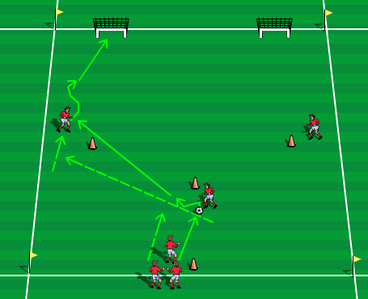 | 10 мин | Задача: научить групповому тактическому взаимодействию в атаке – комбинации «за счет передачи мяча». Содержание: на площадке установлены конусы в виде английской буквы Y (Вай). У каждого конуса по ученику. В середине ученик после ложных движений корпусом двигается к мячу, принимает передачу правой ногой в движении с уходом в левую сторону, и выполняет передачу левой ногой на партнера, открывающегося в пространство от конуса с лева. После открывания партнер принимает мяч в движении и пробивает по малым воротам левой ногой. Тот ученик, который выполнял первый пас - идет в середину. Второй ученик - переходит влево. Кто пробивал по воротам идет к месту старта. Затем все повторяется только в правую сторону. Требования: подстроение под мяч в пол оборота. Прием мяча в движении. Точная передача мяча. Прием мяч под дальнюю от мяча ногу.
4. | ИГРА В ТРЕХ ЗОНАХ  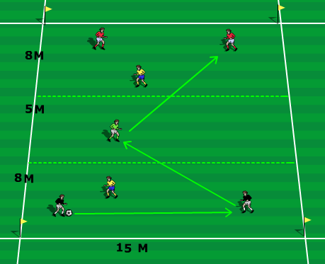 | 8 мин | Задача: закрепить комбинацию «за счет передачи мяча» . Содержание: прямоугольник 21х15 метров поделен на три зоны. В двух крайних зонах два игрока атаки действуют против одного игрока обороны. В средней зоне находится один игрок атаки. Из зоны в зону игроки не переходят. Задача владеющих мячом- контроль мяча. Через зону отдавать мяч запрещено. После минуты взаимодействий, происходит смена пары, игравшей в отборе. Игрока в центральной зоне меняем через 2 минуты.  Требования: принимать мяч в движении в свободные зоны. Применять комбинации «за счет передачи мяча». Следить, чтобы линии передачи были открыты.
5. | ИГРА В ФУТБОЛ 4х4 + вратари | 10 мин | Задача: закрепление технических навыков  контроля мяча. Ознакомление с пространственной ориентацией игроков во время игры.  Содержание: свободная игра малыми составами на площадке размером 20м х 20м (1/2 стандартной площадки 20х40 м).  Ворота размером 1м х 1,5м.  Требования: при приеме мяча-не бить в одно касание, применять технические приемы: ведение мяча «в шаге», развороты с мячом с уходом в свободное от игроков пространство, поддержание высокого положительного эмоционального настроя и радости от игры.
Заключительная часть |  | 2 минуты
6. | Бег трусцой, ходьба. Гибкость | 2 мин.
ПЛАН – КОНСПЕКТ № 26
Тема Совершенствование и закрепление ведения мяча «в шаге» и разворота внешней стороной стопы.
Преподаватель:
Инвентарь: ●Фишки ●Манишки ●Переносные ворота ●Мячи №3, №4 ●Конусы ●Стойки
Задачи: ● Развитие координационных способностей ● Совершенствование и закрепление ведения мяча «в шаге» и разворота внешней стороной стопы. Продолжительность занятия: 40 минут Дата проведения:_________________
№ | Содержание занятия | Дозировка | Организационно –  методические указания
Подготовительная часть |  | 8 минут
1. | Построение. Уточнение задач на занятие. | 1 мин.
2. | Общеразвивающие упражнения на месте и в движении | 7 мин.
Основная часть |  | 30 минут
3. | ВЕДЕНИЕ МЯЧА В ДРИБЛИНГЕ  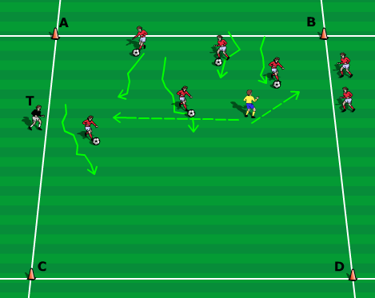 | 10 мин | Задача: закрепить контроль мяча левой- правой ногой с изменением направления.  Учитель показывает ученикам различные приемы контроля мяча - с помощью внутренней или внешней стороны стопы, подъема, а так же подошвы - и просит выполнять эти приемы по его команде. Когда ученики освоят эти приемы с мячом, учитель начинает игру. Содержание: ученики с мячами (красные) должны пересечь площадку от линии «АВ» до линии «СD», ведя мяч. Ученик в желтом («ястреб») старается выбить у них мячи за пределы площадки. Ученик , который потерял мяч, уходит с площадки и выполняет жонглирование мячом. Последний оставшийся игрок, у которого «ястреб» не смог выбить мяч, становится «ястребом». Требования: ведение мяча «в шаге», изменение направления движения.
4. | ЕДИНОБОРСТВА 1Х1  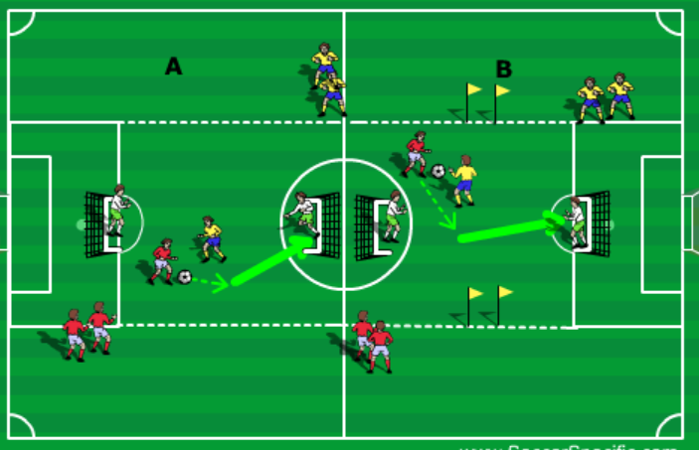 | 8 мин | Задача: закрепление дриблинга в единоборстве 1 в 1.  Содержание: две команды по 4 ученика +2 вратаря. Площадка А: команды играют в двое ворот. Мяч вводится вратарем одному из своих игроков, который в дефиците времени и пространства идет в обыгрыш 1 в 1. Очки начисляются за забитый мяч.  Площадка В: команды играют в двое больших и двое маленьких ворот  ( флажками отмечены на рисунке). Очки начисляются за забитые мячи в большие ворота, после обыгрыша соперника или за прохождение с мячом через малые ворота.  Требования: своевременность открываний, прием мяча с уходом, смена ритма при обыгрыше соперника, игра в отборе.
5. | ИГРА В ФУТБОЛ 4х4 + вратари | 10 мин | Задача: закрепление технических навыков  контроля мяча. Ознакомление с пространственной ориентацией игроков во время игры.  Содержание: свободная игра малыми составами на площадке размером 20м х 20м (1/2 стандартной площадки 20х40 м).  Ворота размером 1м х 1,5м.  Требования: при приеме мяча-не бить в одно касание, применять технические приемы: ведение мяча «в шаге», развороты с мячом с уходом в свободное от игроков пространство, поддержание высокого положительного эмоционального настроя и радости от игры.
Заключительная часть |  | 2 минуты
6. | Бег трусцой, ходьба. Гибкость | 2 мин.

ПЛАН – КОНСПЕКТ № 27
Тема Контроль мяча и смена направления движения.
Преподаватель:
Инвентарь: ●Фишки ●Манишки ●Переносные ворота ●Мячи №3, №4 ●Конусы ●Стойки
Задачи: ● Развитие координационных способностей ● Контроль мяча и смена направления движения. Продолжительность занятия: 40 минут Дата проведения:_________________
№ | Содержание занятия | Дозировка | Организационно –  методические указания
Подготовительная часть |  | 8 минут
1. | Построение. Уточнение задач на занятие. | 1 мин.
2. | Общеразвивающие упражнения на месте и в движении | 7 мин.
Основная часть |  | 30 минут
3. | ДРИБЛИНГ СО СМЕНОЙ НАПРАВЛЕНИЯ  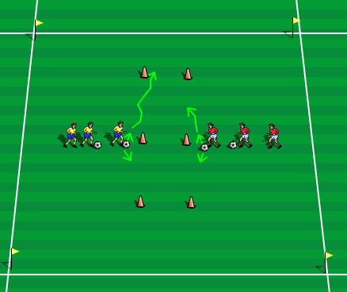 | 10 мин | Задача: научить дриблингу на скорости, быстроте реагирования, и развороту с мячом внутренней стороной стопы. Содержание: два ученика с мячами расположены лицом друг к другу, перед конусами на расстоянии 4-5 метров. Один «ведущий» начинает выполнять перед конусом движения с мячом на месте. Варианты: перекаты мяча с ноги на ногу, наступания на мяч подошвами обеих ног и др. Второй ученик повторяет за ним движения. Через 4-5 секунд «ведущий» неожиданно выполняет движение с мячом в один из 2-х коридоров шириной 5 метров, удаленных на расстояние 8-10 метров от учеников. Второй ученик должен среагировать, и постараться так же провести мяч в этот же коридор. По ходу движения «ведущий» должен неожиданно поменять направление движения (1-3 раза). Кто первым пересечет линию коридора, получает 1 очко. Через некоторое время команды меняются ролями. Требования: ведение мяча в шаге, максимально быстро и качественно, выполнять движения с мячом на месте.
4. | ИГРА «ЗАЙМИ УГОЛ»  (С МЯЧОМ)  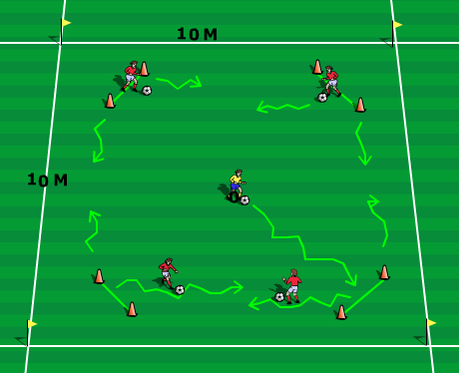 | 8 мин | Задача: развитие координационных способностей. Закрепление ведения мяча в шаге. Содержание: Отмечен квадрат со сторонами 10 метров. По углам квадрата установлены конусы на расстоянии 1.5 метра друг от друга. Между конусами, расположены по одному ученику с мячом  (в красном), а в середине квадрата находится «водящий» ученик, то же с мячом. По сигналу учителя ученики стараются меняться местами, не теряя над мячом контроль, а «водящий» пытается занять свободный угол. Если ему это удается, то тот, кто остался без места в углу, становится «водящим» Требования: максимальная концентрация внимания. Быстрая смена мест. Быстрота мышления и перемещения, ведение мяча в шаге. Не упускать контроль над мячом.
5. | ИГРА В ФУТБОЛ 4х4 + вратари | 10 мин | Задача: закрепление технических навыков  контроля мяча. Ознакомление с пространственной ориентацией игроков во время игры.  Содержание: свободная игра малыми составами на площадке размером 20м х 20м (1/2 стандартной площадки 20х40 м).  Ворота размером 1м х 1,5м.  Требования: при приеме мяча-не бить в одно касание, применять технические приемы: ведение мяча «в шаге», развороты с мячом с уходом в свободное от игроков пространство, поддержание высокого положительного эмоционального настроя и радости от игры.
Заключительная часть |  | 2 минуты
6. | Бег трусцой, ходьба. Гибкость | 2 мин.
ПЛАН – КОНСПЕКТ № 28
Тема Совершенствование и закрепление дриблинга и обманных движений.
Преподаватель:
Инвентарь: ●Фишки ●Манишки ●Переносные ворота ●Мячи №3, №4 ●Конусы ●Стойки
Задачи: ● Развитие координационных способностей ● Совершенствование и закрепление дриблинга и обманных движений. Продолжительность занятия: 40 минут Дата проведения:_________________
№ | Содержание занятия | Дозировка | Организационно –  методические указания
Подготовительная часть |  | 8 минут
1. | Построение. Уточнение задач на занятие. | 1 мин.
2. | Общеразвивающие упражнения на месте и в движении | 7 мин.
Основная часть |  | 30 минут
3. | ОБУЧЕНИЕ ДРИБЛИНГУ  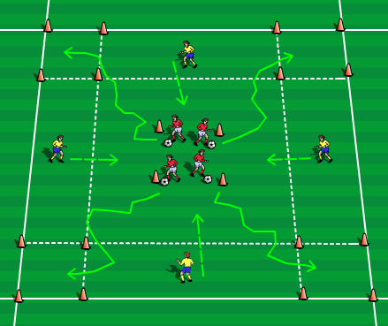 | 10 мин | Задача: развитие координационных способностей. Закрепление дриблинга. Содержание: Отмечен квадрат со сторонами 20 метров. По углам и в середине квадрата установлены зоны 3х3 м. В середине расположены четверо учеников (красные) с мячами. По сторонам квадрата расположены четверо учеников с мячами (в желтом). По сигналу учителя красные, двигаясь в любом направлении, за счет ведения мяча, пытаются проникнуть в одну из свободных зон, расположенных по углам квадрата. «Желтые» вступают в единоборства и пытаются отобрать мяч. Если им это удается, то они должны занять место с мячами в середине квадрата.  Требования: максимальная концентрация внимания. Быстрая смена мест. Быстрота мышления и перемещения, ведение мяча в шаге. Не упускать контроль над мячом. В угловых и центральных зонах атаковать игрока нельзя.
4. | УПРАЖНЕНИЕ НА ВНИМАНИЕ И БЫСТРОТУ РЕАКЦИИ  «ЗАЙМИ УГОЛ»  (БЕЗ МЯЧА)  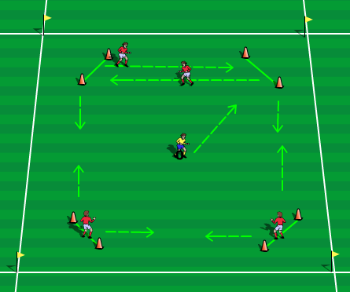 | 8 мин | Задача: развитие координационных способностей. Содержание: Отмечен квадрат со сторонами 10 метров. По углам квадрата установлены конусы на расстоянии 1.5 метра друг от друга. Между конусами расположены по одному ученику(в красном), а в середине квадрата находится «водящий». По сигналу учителя ученики стараются меняться местами, а «водящий» пытается занять свободный угол. Если ему это удается, то тот, кто остался без места в углу, становится «водящим» Требования: максимальная концентрация внимания. Быстрая смена мест. Быстрота мышления и перемещения.
5. | ИГРА В ФУТБОЛ 4х4 + вратари | 10 мин | Задача: закрепление технических навыков  контроля мяча. Ознакомление с пространственной ориентацией игроков во время игры.  Содержание: свободная игра малыми составами на площадке размером 20м х 20м (1/2 стандартной площадки 20х40 м).  Ворота размером 1м х 1,5м.  Требования: при приеме мяча-не бить в одно касание, применять технические приемы: ведение мяча «в шаге», развороты с мячом с уходом в свободное от игроков пространство, поддержание высокого положительного эмоционального настроя и радости от игры.
Заключительная часть |  | 2 минуты
6. | Бег трусцой, ходьба. Гибкость | 2 мин.

ПЛАН – КОНСПЕКТ № 29
Тема Закрепление удара по мячу серединой лба.
Преподаватель:
Инвентарь: ●Фишки ●Манишки ●Переносные ворота ●Мячи №3, №4 ●Конусы ●Стойки
Задачи: ● Развитие координационных способностей ● Закрепление удара по мячу серединой лба. Продолжительность занятия: 40 минут Дата проведения:_________________
№ | Содержание занятия | Дозировка | Организационно –  методические указания
Подготовительная часть |  | 8 минут
1. | Построение. Уточнение задач на занятие. | 1 мин.
2. | Общеразвивающие упражнения на месте и в движении | 7 мин.
Основная часть |  | 30 минут
3. | ТЕХНИЧЕСКИЙ КОМПЛЕКС | 10 мин | Задача: обучение технике удара по мячу головой.  Содержание: ученики разбиты на пары и расположены на расстоянии 3-4 метров друг от друга.Один набрасывает мяч на голову, другой возвращает мяч в руки ударом серединой лба.  Варианты: удар по мячу без прыжка; удар по мячу в прыжке  Требование к заданию; выталкиваться одной ногой, корпус отводить назад, сильно и точно бить по мячу серединой лба, быстрая работа ног на месте.
4. | УДАРЫ ПО ВОРОТАМ ГОЛОВОЙ  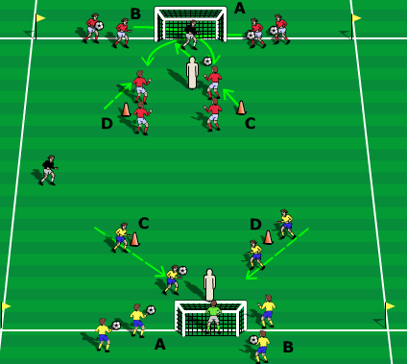 | 8 мин | Задача: обучение удару по мячу головой.  Содержание: ученики разбиты на четыре группы. В зонах А и В они поочередно набрасывают мячи своим партнерам на голову. Из зон С и D, ученики поочередно набегают и наносят удары по воротам при помощи удара серединой лба. В 4-5 метрах от ворот стоит конус или ученик, изображающий соперника. Ученик играет пассивно, в борьбу не вступает. Задача бьющего опередить защитника и пробить по воротам. Возможен вариант удара по мячу из-за спины защитника. Смена происходит поточно. Из зоны А переходят в зону С. Из зоны С после удара переходят в зону В. Из зоны В, после наброса мяча, переходят в зону D, на удар. Из зоны D, после удара идут в зону А. Все переходы, идут по восьмерке.  Требования: при ударе отклонять назад корпус. Удар наносить средней частью лба. В начале, пробовать удар без прыжка, затем в прыжке.
5. | ИГРА В ФУТБОЛ 4х4 + вратари | 10 мин | Задача: закрепление технических навыков  контроля мяча. Ознакомление с пространственной ориентацией игроков во время игры.  Содержание: свободная игра малыми составами на площадке размером 20м х 20м (1/2 стандартной площадки 20х40 м).  Ворота размером 1м х 1,5м.  Требования: при приеме мяча-не бить в одно касание, применять технические приемы: ведение мяча «в шаге», развороты с мячом с уходом в свободное от игроков пространство, поддержание высокого положительного эмоционального настроя и радости от игры.
Заключительная часть |  | 2 минуты
6. | Бег трусцой, ходьба. Гибкость | 2 мин.

ПЛАН – КОНСПЕКТ № 30
Тема Контроль мяча и смена направления движения.
Преподаватель:
Инвентарь: ●Фишки ●Манишки ●Переносные ворота ●Мячи №3, №4 ●Конусы ●Стойки
Задачи: ● Развитие координационных способностей ● Контроль мяча и смена направления движения. Продолжительность занятия: 40 минут Дата проведения:_________________
№ | Содержание занятия | Дозировка | Организационно –  методические указания
Подготовительная часть |  | 8 минут
1. | Построение. Уточнение задач на занятие. | 1 мин.
2. | Общеразвивающие упражнения на месте и в движении | 7 мин.
Основная часть |  | 30 минут
3. | ТЕХНИЧЕСКИЙ КОМПЛЕКС | 10 мин | Задача: обучение удару по мячу головой.  Содержание: ученики разбиты на четыре группы. В зонах А и В они поочередно набрасывают мячи своим партнерам на голову. Из зон С и D, ученики поочередно набегают и наносят удары по воротам при помощи удара серединой лба. В 4-5 метрах от ворот стоит конус или ученик, изображающий соперника. Ученик играет пассивно, в борьбу не вступает. Задача бьющего опередить защитника и пробить по воротам. Возможен вариант удара по мячу из-за спины защитника. Смена происходит поточно. Из зоны А переходят в зону С. Из зоны С после удара переходят в зону В. Из зоны В, после наброса мяча, переходят в зону D, на удар. Из зоны D, после удара идут в зону А. Все переходы идут по восьмерке.  Требования: при ударе отклонять назад корпус. Удар наносить средней частью лба. В начале пробовать удар без прыжка, затем в прыжке.
4. | 2Х2 С ЧЕТЫРЬМЯ НЕЙТРАЛЬНЫМИ  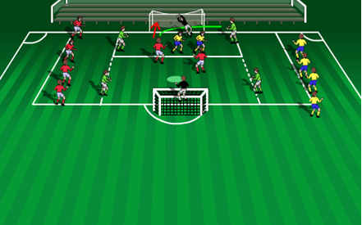 | 8 мин | Задача:закрепление приему (игра головой) близко к игровым условиям. Содержание: Упражнение выполняется серийно по 2 минуте. Два на два в штрафной площадке по ширине вратарской. Мяч набрасывается руками нейтральными, которые расположены на линии в пяти метрах от ворот. Требование: игра на опережении, передача мяча, идущая на завершении, руками не перехватывается.
5. | ИГРА В ФУТБОЛ 4х4 + вратари | 10 мин | Задача: закрепление технических навыков  контроля мяча. Ознакомление с пространственной ориентацией игроков во время игры.  Содержание: свободная игра малыми составами на площадке размером 20м х 20м (1/2 стандартной площадки 20х40 м).  Ворота размером 1м х 1,5м.  Требования: при приеме мяча-не бить в одно касание, применять технические приемы: ведение мяча «в шаге», развороты с мячом с уходом в свободное от игроков пространство, поддержание высокого положительного эмоционального настроя и радости от игры.
Заключительная часть |  | 2 минуты
6. | Бег трусцой, ходьба. Гибкость | 2 мин.

ПЛАН – КОНСПЕКТ № 31
Тема Обучение диагональному открыванию.
Преподаватель:
Инвентарь: ●Фишки ●Манишки ●Переносные ворота ●Мячи №3, №4 ●Конусы ●Стойки
Задачи: ● Развитие координационных способностей ● Обучение диагональному открыванию. Продолжительность занятия: 40 минут Дата проведения:_________________
№ | Содержание занятия | Дозировка | Организационно –  методические указания
Подготовительная часть |  | 8 минут
1. | Построение. Уточнение задач на занятие. | 1 мин.
2. | Общеразвивающие упражнения на месте и в движении | 7 мин.
Основная часть |  | 30 минут
3. | НАУЧИТЬ ОТКРЫВАНИЮ | 10 мин | Задача: научить диагональному открыванию, закрепить прием мяча в движении и удар по воротам серединой подъема.  Содержание: ученик открывается по диагонали в свободное пространство, принимает мяч в движении, и пробивает по воротам серединой подъема.  Требования: прием мяча под дальнюю от пасующего ногу. Прием мяча в движении.
4. | ЕДИНОБОРСТВА 2Х1  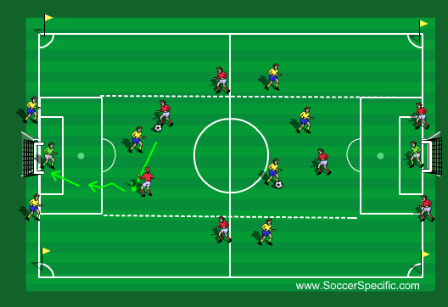 | 8 мин | Задача: закрепить открывание и комбинацию «за счет передачи мяча»  Содержание: в комбинации участвуют два нападающих. Им противодействует (ВКТИВНО) один защитник. Все действия происходят в прямоугольнике шириной 10 метров, длиной 12 метров. Ученики «нападающие» проводят комбинацию и завершают ее ударом по воротам. Вариант взаимодействия: за счет передачи мяча и за счет индивидуальных действий ученика (за счет партнера). Возможно соревнование между парами или командами, кто больше забьет голов. Защитники обороняются АКТИВНО в течении 1 минуты.  Требования: открывать линию передачи мяча. Принимать мяч в движении. Точно пробивать по воротам. Идти на добивание
5. | ИГРА В ФУТБОЛ 4х4 + вратари | 10 мин | Задача: закрепление технических навыков  контроля мяча. Ознакомление с пространственной ориентацией игроков во время игры.  Содержание: свободная игра малыми составами на площадке размером 20м х 20м (1/2 стандартной площадки 20х40 м).  Ворота размером 1м х 1,5м.  Требования: при приеме мяча-не бить в одно касание, применять технические приемы: ведение мяча «в шаге», развороты с мячом с уходом в свободное от игроков пространство, поддержание высокого положительного эмоционального настроя и радости от игры.
Заключительная часть |  | 2 минуты
6. | Бег трусцой, ходьба. Гибкость | 2 мин.

ПЛАН – КОНСПЕКТ № 32
Тема Обучение диагональному открыванию. Закрепление приема мяча в движении.
Преподаватель:
Инвентарь: ●Фишки ●Манишки ●Переносные ворота ●Мячи №3, №4 ●Конусы ●Стойки
Задачи: ● Развитие координационных способностей ● Обучение диагональному открыванию. Закрепление приема мяча в движении. Продолжительность занятия: 40 минут Дата проведения:_________________
№ | Содержание занятия | Дозировка | Организационно –  методические указания
Подготовительная часть |  | 8 минут
1. | Построение. Уточнение задач на занятие. | 1 мин.
2. | Общеразвивающие упражнения на месте и в движении | 7 мин.
Основная часть |  | 30 минут
3. | УПРАЖНЕНИЕ 2Х1  КОМБИНАЦИЯ «ЗА СЧЕТ ПЕРЕДАЧИ МЯЧА» | 10 мин | Задача: научить открыванию и комбинации «за счет передачи мяча»  Содержание: в комбинации участвуют два нападающих. Им противодействует (ПАССИВНО) один защитник. Все действия происходят в прямоугольнике шириной 10 метров, длиной 12 метров. Ученики «нападающие» проводят комбинацию и завершают ее ударом по воротам. Вариант взаимодействия: за счет передачи мяча и за счет индивидуальных действий ученика (за счет партнера). Возможно соревнование между парами или командами, кто больше забьет голов. Защитники обороняются пассивно в течении 1 минуты.  Требования: открывать линию передачи мяча. Принимать мяч в движении. Точно пробивать по воротам. Идти на добивание
4. | УПРАЖНЕНИЕ 2Х1 | 8 мин | Задача: закрепить открывание и комбинацию «за счет передачи мяча»  Содержание: в комбинации участвуют два нападающих. Им противодействует (АКТИВНО) один защитник. Все действия происходят в прямоугольнике шириной 10 метров, длиной 12 метров. Ученики «нападающие» проводят комбинацию и завершают ее ударом по воротам. Вариант взаимодействия: за счет передачи мяча и за счет индивидуальных действий ученика (за счет партнера). Возможно соревнование между парами или командами, кто больше забьет голов. Защитники обороняются АКТИВНО в течении 1 минуты.  Требования: открывать линию передачи мяча. Принимать мяч в движении. Точно пробивать по воротам. Идти на добивание
5. | ИГРА В ФУТБОЛ 4х4 + вратари | 10 мин | Задача: закрепление технических навыков  контроля мяча. Ознакомление с пространственной ориентацией игроков во время игры.  Содержание: свободная игра малыми составами на площадке размером 20м х 20м (1/2 стандартной площадки 20х40 м).  Ворота размером 1м х 1,5м.  Требования: при приеме мяча-не бить в одно касание, применять технические приемы: ведение мяча «в шаге», развороты с мячом с уходом в свободное от игроков пространство, поддержание высокого положительного эмоционального настроя и радости от игры.
Заключительная часть |  | 2 минуты
6. | Бег трусцой, ходьба. Гибкость | 2 мин.

ПЛАН – КОНСПЕКТ № 33
Тема Обучение диагональному открыванию и тактическому взаимодействию в атаке «за счет передачи мяча».
Преподаватель:
Инвентарь: ●Фишки ●Манишки ●Переносные ворота ●Мячи №3, №4 ●Конусы ●Стойки
Задачи: ● Развитие координационных способностей ● Обучение диагональному открыванию и тактическому взаимодействию в атаке «за счет передачи мяча». Продолжительность занятия: 40 минут Дата проведения:_________________
№ | Содержание занятия | Дозировка | Организационно –  методические указания
Подготовительная часть |  | 8 минут
1. | Построение. Уточнение задач на занятие. | 1 мин.
2. | Общеразвивающие упражнения на месте и в движении | 7 мин.
Основная часть |  | 30 минут
3. | НАУЧИТЬ ОТКРЫВАНИЮ  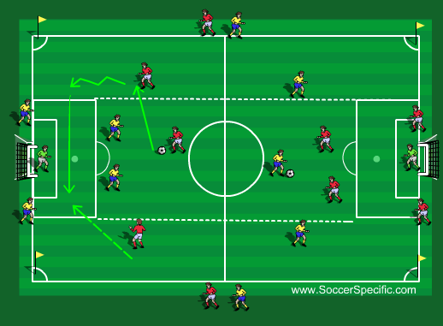 | 10 мин | Задача: научить открыванию и комбинации «за счет передачи мяча»  Содержание: в комбинации участвуют три нападающих. Им противодействует (ПАССИВНО) два защитник. Все действия, происходят на ½ части стандартной площадки. Ученики «нападающие» проводят комбинацию и завершают ее ударом по воротам. Вариант взаимодействия: за счет передачи мяча и за счет индивидуальных действий ученика (за счет партнера). Возможно соревнование между парами или командами, кто больше забьет голов. Защитники обороняются пассивно в течении 1 минуты. Возможна смена нападающих поточно; Возможно взаимодействия в течении 1 минуты.  Требования: открывать линию передачи мяча. Принимать мяч в движении. Точно пробивать по воротам. Идти на добивание
4. | УПРАЖНЕНИЕ 3Х2 | 8 мин | Задача: научить открыванию и комбинации «за счет передачи мяча»  Содержание: в комбинации участвуют три нападающих. Им противодействует (АКТИВНО) два защитник. Все действия, происходят на ½ части стандартной площадки. Ученики «нападающие» проводят комбинацию и завершают ее ударом по воротам. Вариант взаимодействия: за счет передачи мяча и за счет индивидуальных действий ученика (за счет партнера). Возможно соревнование между парами или командами, кто больше забьет голов. Защитники обороняются АКТИВНО в течении 1 минуты. Возможна смена нападающих поточно; Возможно взаимодействия в течении 1 минуты.  Требования: открывать линию передачи мяча. Принимать мяч в движении. Точно пробивать по воротам. Идти на добивание
5. | ИГРА В ФУТБОЛ 4х4 + вратари | 10 мин | Задача: закрепление технических навыков  контроля мяча. Ознакомление с пространственной ориентацией игроков во время игры.  Содержание: свободная игра малыми составами на площадке размером 20м х 20м (1/2 стандартной площадки 20х40 м).  Ворота размером 1м х 1,5м.  Требования: при приеме мяча-не бить в одно касание, применять технические приемы: ведение мяча «в шаге», развороты с мячом с уходом в свободное от игроков пространство, поддержание высокого положительного эмоционального настроя и радости от игры.
Заключительная часть |  | 2 минуты
6. | Бег трусцой, ходьба. Гибкость | 2 мин.

ПЛАН – КОНСПЕКТ № 34
Тема Обучение групповому тактическому взаимодействию в атаке «игра в стенку».
Преподаватель:
Инвентарь: ●Фишки ●Манишки ●Переносные ворота ●Мячи №3, №4 ●Конусы ●Стойки
Задачи: ● Развитие координационных способностей ● Обучение групповому тактическому взаимодействию в атаке «игра в стенку». Продолжительность занятия: 40 минут Дата проведения:_________________
№ | Содержание занятия | Дозировка | Организационно –  методические указания
Подготовительная часть |  | 8 минут
1. | Построение. Уточнение задач на занятие. | 1 мин.
2. | Общеразвивающие упражнения на месте и в движении | 7 мин.
Основная часть |  | 30 минут
3. | ДРИБЛИНГ СО СМЕНОЙ НАПРАВЛЕНИЯ | 10 мин | Задача: научить открыванию и комбинации «за счет передачи мяча»  Содержание: Все действия происходят на ½ стандартной площадке, разделенной по горизонтали на три равные части. В комбинации участвуют три нападающих. Им противодействует (ПАССИВНО) два защитника, расположенных по одному в зонах «А» и «В», и действующих толь ко в пределах обозначенных зон, а так же вратарь в зоне «С». Ученики «нападающие» действуют по всему пространству, проводят комбинацию и завершают ее ударом по воротам. Вариант взаимодействия: за счет передачи мяча и за счет индивидуальных действий ученика (за счет партнера). Возможно соревнование между парами или командами, кто больше забьет голов. Защитники обороняются пассивно в течении 1 минуты, а тройки нападающих поточно сменяют друг друга. Возможно играть серийно пятерками по 1 минуте.  Требования: открывать линию передачи мяча. Принимать мяч в движении. Точно пробивать по воротам. Идти на добивание.
4. | УПРАЖНЕНИЕ 3Х2  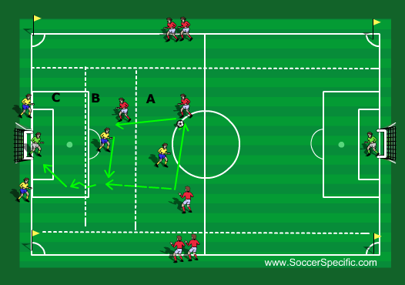 | 8 мин | Задача: научить открыванию и комбинации «за счет передачи мяча»  Содержание: Все действия происходят на ½ стандартной площадке, разделенной по горизонтали на три равные части. В комбинации участвуют три нападающих. Им противодействует (АКТИВНО) два защитника, расположенных по одному в зонах «А» и «В», и действующих только в пределах обозначенных зон, а так же вратарь в зоне «С». Ученики «нападающие» действуют по всему пространству, проводят комбинацию и завершают ее ударом по воротам. Вариант взаимодействия: за счет передачи мяча и за счет индивидуальных действий ученика (за счет партнера). Возможно соревнование между парами или командами, кто больше забьет голов. Защитники обороняются АКТИВНО в течении 1 минуты, а тройки нападающих поточно сменяют друг друга. После отбора мяча защитники должны завести мяч за центральную линию. Возможно, играть серийно пятерками по 1 минуте.  Требования: открывать линию передачи мяча. Принимать мяч в движении. Точно пробивать по воротам. Идти на добивание. Быстро перестраиваться от атаки на оборону, и от обороны на атаку.
5. | ИГРА В ФУТБОЛ 4х4 + вратари | 10 мин | Задача: закрепление технических навыков  контроля мяча. Ознакомление с пространственной ориентацией игроков во время игры.  Содержание: свободная игра малыми составами на площадке размером 20м х 20м (1/2 стандартной площадки 20х40 м).  Ворота размером 1м х 1,5м.  Требования: при приеме мяча-не бить в одно касание, применять технические приемы: ведение мяча «в шаге», развороты с мячом с уходом в свободное от игроков пространство, поддержание высокого положительного эмоционального настроя и радости от игры.
Заключительная часть |  | 2 минуты
6. | Бег трусцой, ходьба. Гибкость | 2 мин.

Заключение

Одним из средств успешной подготовки учителя к работе в сфере физической культуры является педагогическая практика, которая проходит в условиях максимально приближенных к профессиональной деятельности.
Педагогическая работа учителя физической культуры является формой организации учебного процесса и внеклассной работы, позволяет познакомиться и овладеть профессиональными умениями и навыками, опытом педагогической работы. В силу своей компетенции автор обратил внимание на педагогическую работу по организации работы с детьми во внеурочное время.
Многолетний опыт автора учебного пособия показал, что учителя физкультуры не всегда качественно справляются с теми требованиями, которые предъявляются к ним в период организации внеклассной работы (составление учебной документации) в условиях образовательных учреждений. Особенно это проявляется в оформлении отчетной документации по таким разделам, как разработка документов планирования, составление конспектов внеклассных занятий. Умениям правильно составлять учебную документацию позволит данная работа.

Список литературы:

1.МИНИСТЕРСТВО ОБРАЗОВАНИЯ И НАУКИ РЕСПУБЛИКИ КАЗАХСТАН и ФЕДЕРАЦИЯ ФУТБОЛА КАЗАХСТАНА: «ПРОЕКТ Методического пособия по футболу для занятий на уроке физической культуры для учащихся 5–11классов организаций общего и общеобразовательного среднего образования» - Астана -2018 год
2.Матвеев Л.П. Теория и методика физической культуры. Издательство Ф.К. ИС 1991
3. Андреев, С.Н. Играй в мини-футбол / С.Н. Андреев. - М.: ЁЁ Медиа, 1989. - 160 c.
4. Афонин, С. Беседы о Хо Ши Мине. Документальные рассказы / С. Афонин, Е. Кобелев. - М.: Детская литература, 1987. - 111 c.
5. Балашов, Е.П. Микро- и мини-ЭВМ / Е.П. Балашов, В.Л. Григорьев, Г.А. Петров. - М.: Энергоатомиздат, 1984. - 376 c.
6. Виктор, Метёлкин und Виктор Прокопенко Методика обучения детей 6-7-летнего возраста игре мини-футбол / Виктор Метёлкин und Виктор Прокопенко. - М.: Palmarium Academic Publishing, 2013. - 112 c.
7. Гарет, П. Аналоговые устройства для микропроцессоров и мини-ЭВМ / П. Гарет. - М.: Мир, 1981. - 270 c.
8. Игра "Актив. Мини футбол". - Москва: СПб. [и др.] : Питер, 1341. - 593 c.
9. Игра "Мини-футбол". - Москва: СИНТЕГ, 1766. - 402 c.
10. Кичев, Г.Г. Архитектура и аппаратные средства мини-ЭВМ СМ-1600 / Г.Г. Кичев, Л.П. Некрасов. - М.: Машиностроение, 1988. - 440 c.
11. Мини футбол. - Москва: РГГУ, 1937. - 240 c.
12. Мини-конструктор "Футбол и Теннис". - Москва: Гостехиздат, 1748. - 309 c.

Рецензия
на методическую разработку: «Календарное планирование секции мини-футбола в 9 классе»
Автор: Ф.И.О

Методическая разработка Ф.И.О, учителя физической культуры первой категории ОШ№ г. Уральск Западно-Казахстанской области составлена на основе педагогического опыта работы учителей физкультуры района и личного опыта.
Автор представляет собственные наработанные материалы и материалы позаимствованные в интернете (МИНИСТЕРСТВО ОБРАЗОВАНИЯ И НАУКИ РЕСПУБЛИКИ КАЗАХСТАН и ФЕДЕРАЦИЯ ФУТБОЛА КАЗАХСТАНА: «ПРОЕКТ Методического пособия по футболу для занятий на уроке физической культуры для учащихся 5–11классов организаций общего и общеобразовательного среднего образования» - Астана -2018 год), внедренные в педагогической деятельности по внеклассной работе.
Предложенные к рецензированию методическая разработка в теоретическом и практическом плане являются важным дополнением по организации практической деятельности учителя физической культуры и целесообразна для использования учителями, как базовый фактор воспитания и обучения учащихся во внеклассной работе физической культуры.
Данный материал имеет учебно-методическую ценность, так как в нем представлен опыт работы учителя в виде тематического планирования и конспектов занятий, нацеленных на формирование умений и навыков ребенка по выполнению постановления правительства республики Казахстан «О развитии детског футбола в Республике». Содержит приемы и формы работы по формированию и развитию детей предусмотренных государственным стандартом общего образования, много дополнительной и интересной информации к занятиям во в не урочное время.
Предлагается к изданию.

Творческая гуппа:

